**MỤC LỤC**

I.3. Phần nội dung các chương 1

A. LÝ THUYẾT 1

CHƯƠNG 1: KHUẾCH ĐẠI TÍN HIỆU NHỎ 1

1.1. Giới thiệu chương 1

1.2. Phân cực BJT 1

**1.2.1. Phân cực cố định** 1

**1.2.2. Phân cực hồi tiếp Emitter** 2

**1.2.3. Phân cực hồi tiếp collector** 3

**1.2.4. Phân cực bằng cầu phân áp** 3

1.3. Cách mắc BJT 4

**1.3.1. Cách mắc E chung** 4

**1.3.2. Cách mắc E chung có RE** 5

**1.3.3. Cách mắc C chung** 6

**1.3.4. Cách mắc B chung** 7

1.4. Kết luận chương 8

CHƯƠNG 2: HỒI TIẾP 9

2.1. Giới thiệu chương 9

2.2. Khái niệm cơ bản 9

**2.2.1. Sơ đồ mạch khuếch đại có hồi tiếp** 9

**2.2.2. Phân loại hồi tiếp** 9

**2.2.3. Ưu và nhược điểm mạch hồi tiếp âm** 11

2.3. Kết luận chương 11

CHƯƠNG 3: KHUẾCH ĐẠI CÔNG SUẤT 12

3.1. Giới thiệu chương 12

3.2. Các chế độ làm việc mạch khuếch đại 12

**3.2.1.Khuếch đại công suất chế độ A** 12

**3.2.2.Khuếch đại công suất chế độ B** 13

**3.2.3. Khuếch đại công suất chế độ AB** 14

3.3. Mạch khuếch đại chế độ AB dùng transistors ghép bổ phụ 16

**3.3.1. Mạch công suất OTL** 16

3.4. Mạch khuếch đại Darlington 17

3.5. Các mạch phụ trợ 18

**3.5.1. Mạch chống ngắn mạch** 18

**3.5.2. Mạch bù trở kháng Zobel** 18

3.6. Kết luận chương 19

B. THIẾT KẾ 20

Sơ đồ mạch chi tiết 20

CHƯƠNG 4: TÍNH TOÁN THÀNH PHẦN 1 CHIỀU 20

4.1. Giới thiệu chương 20

4.2. Tính toán phần nguồn 20

4.3. Tính tầng công suất 21

**4.3.1 Tính chọn trở R1, R2** 21

**4.3.2 Chọn cặp BJT Q1, Q2** 22

**4.3.3 Tính chọn R3, R4** 23

**4.3.4 Tính chọn cặp BJT Q3, Q4** 24

4.4. Tính chọn D1, D2, D3, RV1 25

4.5. Tính chọn BJT thúc Q5 26

4.6. Tính chọn D4, D5, RV2 và BJT nguồn dòng Q6 26

**4.6.1. Tính chọn D4, D5, RV2** 26

**4.6.2. Tính chọn** **BJT nguồn dòng Q6** 27

4.7. Tính tầng tiền khuếch đại 27

**4.7.1. Tính chọn R9, R10, R11** 28

**4.7.2. Tính chọn BJT Q7** 28

**4.7.3. Tính chọn R12, R13, R14** 29

4.8. Tính mạch bảo vệ 29

4.9. Kết luận chương 30

CHƯƠNG 5: TÍNH TOÁN THÀNH PHẦN XOAY CHIỀU 31

5.1. Giới thiệu chương 31

5.2. Hệ số khuếch đại điện áp Q5 31

5.3. Hệ số khuếch đại điện áp Q7, tính chọn RV3 32

5.4. Tính chọn tụ 33

5.5. Tính mạch bù trở kháng Zobel 34

5.6. Kiểm tra méo phi tuyến 34

5.7. Kết luận chương 35

Bảng 5.1 Tổng hợp ký hiệu các linh kiện 36

C. MÔ PHỎNG VÀ THI CÔNG 37

1.Mô phỏng 37

1.1. Mô phỏng 1 chiều 37

1.2. Mô phỏng xoay chiều 38

1.3. Mô phỏng dạng sóng BJT và ngõ ra 38

1.4. Mô phỏng băng thông 40

2.Thi công 40

2.1. Hình ảnh mạch in và thi công thực tế 41

2.2. Bảng so sánh thông số khi chưa có tín hiệu AC 43

I.4. Phần Kết luận 44

I.5. Phần Tài liệu tham khảo 44

I.6. Phần Phụ lục 45

# **I.3. Phần nội dung các chương**

A. LÝ THUYẾT

CHƯƠNG 1: KHUẾCH ĐẠI TÍN HIỆU NHỎ

## **1.1. Giới thiệu chương**

- Trong chương này chúng ta sẽ tìm hiểu cách phân cực BJT, cách mắc BJT thường gặp, ưu và nhược điểm của chúng.

## **1.2. Phân cực BJT**

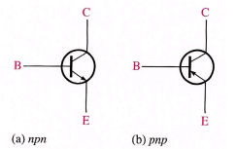

Hình 1.1 BJT

BJT thường hoạt động trong 3 vùng chính:

- Vùng khuếch đại: Tiếp giáp B-E phân cực thuận, tiếp giáp B-C bị phân cực ngược.

- Vùng bão hoà: Cả hai tiếp giáp B-E và B-C đều bị phân cực thuận

- Vùng ngắt: Trong vùng này, cả hai tiếp giáp B-E và B-C đều bị phân cực ngược.

### **1.2.1. Phân cực cố định**

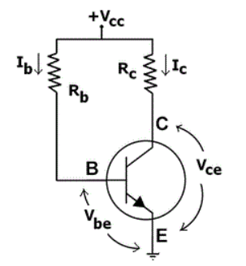

Hình 1.2 Mạch phân cực cố định

+ Áp dụng KVL: IB = (Vbe = 0,7 nếu là loại silic) (1.1)

+ Trong vùng khuếch đại: IC = β.IB

+ Phương trình đường tải tĩnh: VCE = VCC – IC.RC (1.2)

+ Ưu điểm: Đơn giản, dễ thiết kế, dễ điều chỉnh điểm làm việc.

+ Nhược điểm: Khi nhiệt độ thay đổi, các đại lượng như β, VCEO, IB thay đổi ảnh hưởng đến điểm làm việc.

### **1.2.2. Phân cực hồi tiếp Emitter**

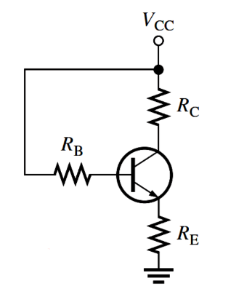

Hình 1.3 Mạch phân cực hồi tiếp Emitter

+ Áp dụng KVL: IB = (1.3)

+ Trong vùng khuếch đại: IC = β.IB (1.4)

+ Phương trình đường tải tĩnh: VCE = VCC – (RC + RE).IC (1.5)

+ ICSAT = (1.6)

+ Ưu điểm: Có điện trở hồi tiếp RE tăng độ ổn định của điểm làm việc tĩnh

+ Nhược điểm: Xác định điểm làm việc còn phụ thuộc vào hệ số β.

### **1.2.3. Phân cực hồi tiếp collector**

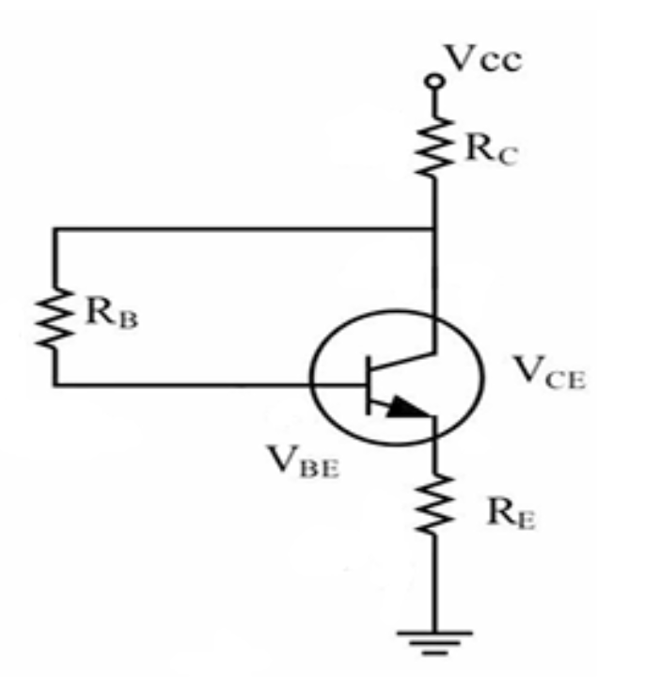

Hình 1.4 Mạch phân cực hồi tiếp Collector

+ IB = (1.7)

+ Trong vùng khuếch đại: IC = β.IB (1.8)

+ Phương trình đường tải tĩnh:Vce = Vcc – (Rc + Re).Ic (1.9)

+ Ưu điểm: Khả năng hồi tiếp tốt hơn hồi tiếp cực Emitter

+ Nhược điểm: Khó tính toán, thiết kế

### **1.2.4. Phân cực bằng cầu phân áp**

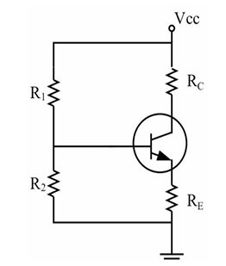

Hình 1.5 Mạch phân cực bằng cầu phân áp

+ VEQ = Vcc. $\frac{R2}{R2+R1}$ (1.20)

+ REQ = R1 // R2 (1.21)

+ Trong vùng khuếch đại: IC = β.IB (1.22)

+ Phương trình đường tải tĩnh: VCE = Vcc – Rc.Ic – IE.RE = Vcc – Ic.( RC + ) (1.23)

+ ICSAT = (1.24)

+ Ưu điểm: Việc xác định điểm làm việc tĩnh Q ít phụ thuộc vào hệ số β

+ Nhược điểm: Thiết kế và tính toán phức tạp

## **1.3. Cách mắc BJT**

### **1.3.1. Cách mắc E chung**

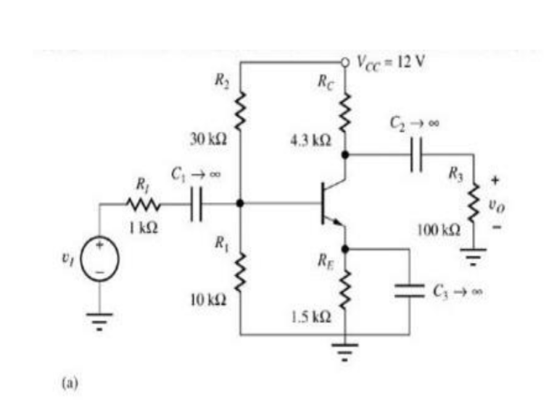

Hình 1.6 Mạch E chung không có RE

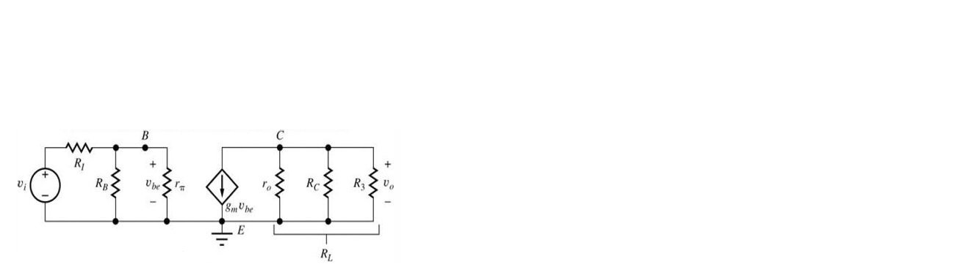

Hình 1.7 Sơ đồ tương đương xoay chiều E chung không có RE

Ta có: RB = R1//R2; Rib = rπ => Rin = RB//rπ; Ric = rO => ROUT = Rc//rO

Hệ số khuếch đại điện áp giữa các cực của BJT: $A_{vt}$ = $-g_{m} . R_{L}$ (1.25)

Hệ số khuếch đại điện áp: $A_{v}$ = ${-g}_{m} . R_{L}$. $\frac{R_{in}}{R_{I}+in}$ (1.26)

Hệ số khuếch đại dòng điện: $A_{i}$ = $A_{v}$. $\frac{R_{I}+ R_{in}}{R_{3}}$ (1.27)

Hệ số khuếch đại công suất: $A_{p}$ = $A_{i}$. $A_{v}$ (1.28)

Điều kiện của $v_{i}$ để mạch khuếch đại tuyến tính: $v_{i}$ ≤ 5mV. $\frac{R_{I}+ R_{in}}{R_{in}}$ (1.29)

Tín hiệu vào và ra ngược pha nhau; ZIN nhỏ ZOUT lớn khó phối hợp trở kháng

Ưu điểm: Khuếch đại đồng thời cả áp và dòng

Nhược điểm: Hệ số khuếch đại ở mức trung bình

Ứng dụng: Thường dùng trong tầng đầu vào và tầng thúc mạch khuếch đại công suất

### **1.3.2. Cách mắc E chung có RE**

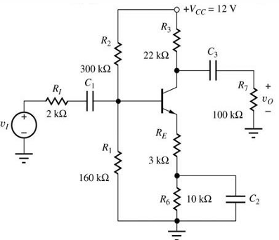

Hình 1.8 Mạch E chung có RE

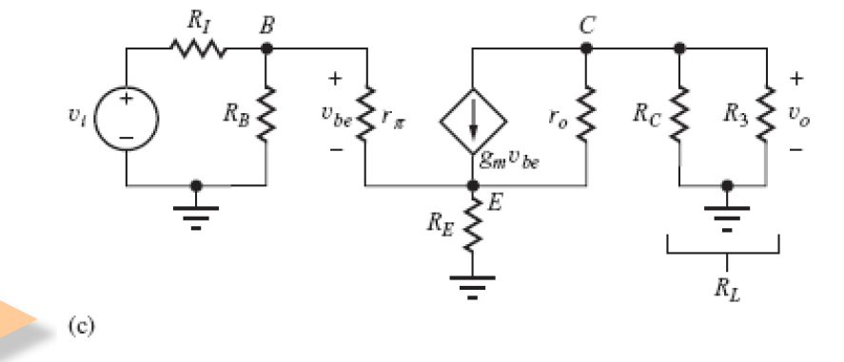

Hình 1.9 Sơ đồ tương đương xoay chiều E chung có RE

Ta có: Rib = .( 1 + $g_{m}$. $R_{E}$); Rin = RB // Rib (1.30)

Hệ số khuếch đại điện áp giữa các cực của BJT: $A_{vt}$ = $\frac{-g_{m} . R_{L} }{1+g_{m} . R_{E}}$ (1.31)

Hệ số khuếch đại áp: $A_{v}$ = $\frac{{- g}_{m} . R_{L}}{1+g_{m} . R_{E}}$. $\frac{R_{in}}{R_{in}+R_{I}}$ (1.32)

Hệ số khuếch đại dòng điện: $A_{i}$ = $A_{v}$. $\frac{R_{I}+ R_{in}}{R_{3}}$ (1.33)

Hệ số khuếch đại công suất: $A_{p}$ = $A_{i}$. $A_{v}$ (1.34)

Điều kiện của $v_{i}$ để mạch khuếch đại tuyến tính: $v_{i}$ ≤ 5mV. $\frac{R_{I}+ R_{in}}{R_{in}}$.(1+ $g_{m}$. $R_{E}$) (1.35)

### **1.3.3. Cách mắc C chung**

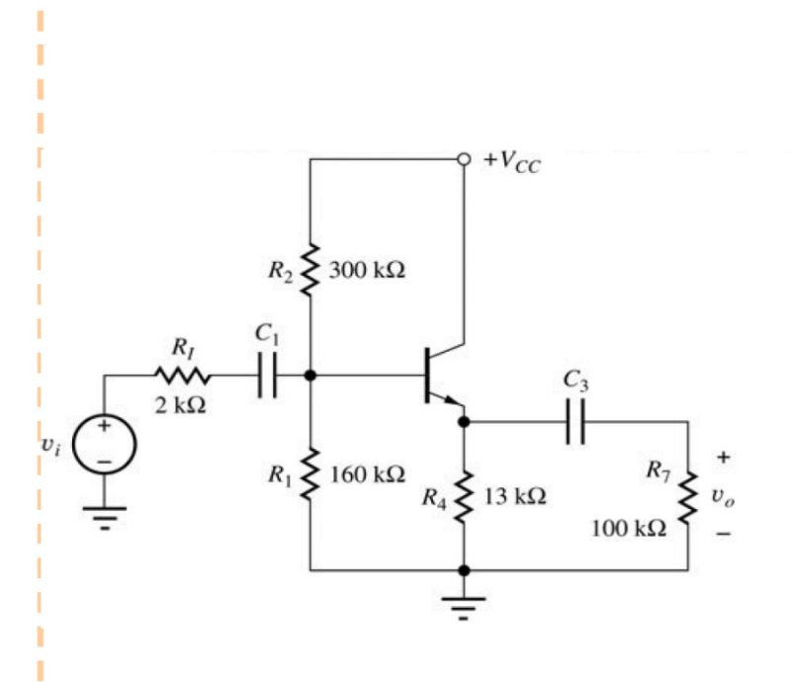

Hình 1.10 Mạch mắc C chung

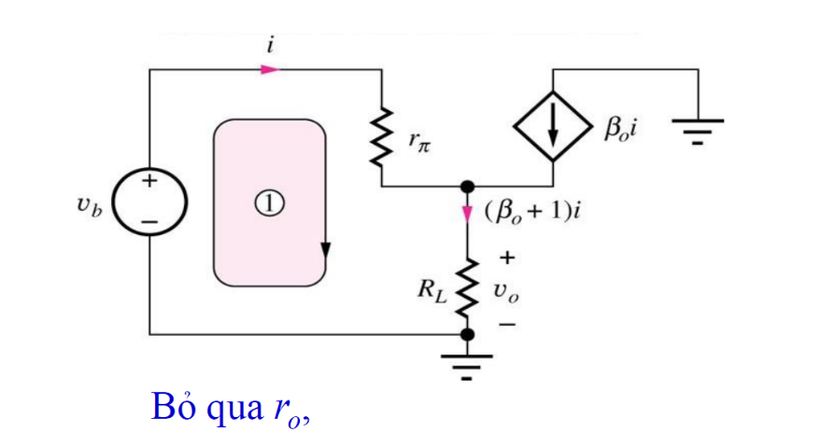

Hình 1.11 Sơ đồ tương đương xoay chiều C chung

Ta có: $R_{ib}$ = $r_{π}$.(1 + $g_{m}$. $R_{L}$); $R_{in}$ = $R_{B}$// $R_{ib}$; $R_{iE}$ = $\frac{1}{g_{m}}$; ROUT = //

Hệ số khuếch đại điện áp giữa các cực của BJT: $A_{vt}$ = $\frac{g_{m} . R_{L}}{1 +{ g}_{m}. R_{L}}$ (1.36)

Hệ số khuếch đại điện áp: $A_{v}$ = $\frac{g_{m} . R_{L}}{1+g_{m} . R_{L}}$. $\frac{R_{in}}{R_{in}+R_{I}}$ (1.37)

Hệ số khuếch đại dòng điện: $A_{i}$ = $A_{v}$. $\frac{R_{I}+ R_{in}}{R_{3}}$ (1.38)

Hệ số khuếch đại công suất: $A_{p}$ = $A_{i}$. $A_{v}$ (1.39)

Điều kiện của $v_{i}$ để mạch khuếch đại tuyến tính: $v_{i}$ ≤ 5mV. $\frac{R_{I}+ R_{in}}{R_{in}}$.($1+g_{m}.R_{L}$) (1.40)

Tín hiệu vào và ra đồng pha nhau; ZIN lớn ZOUT nhỏ giúp phối hợp trở kháng

Ưu điểm: Hệ số khuếch đại dòng cao, xử lí tín hiệu vào lớn.

Nhược điềm: Hệ số khuếch đại điện áp $A_{v}≈$ 1 ( $A_{v}$ <1 ).

Ứng dụng: Sử dụng trong các tầng yêu cầu dòng ra cao, tầng công suất

### **1.3.4. Cách mắc B chung**

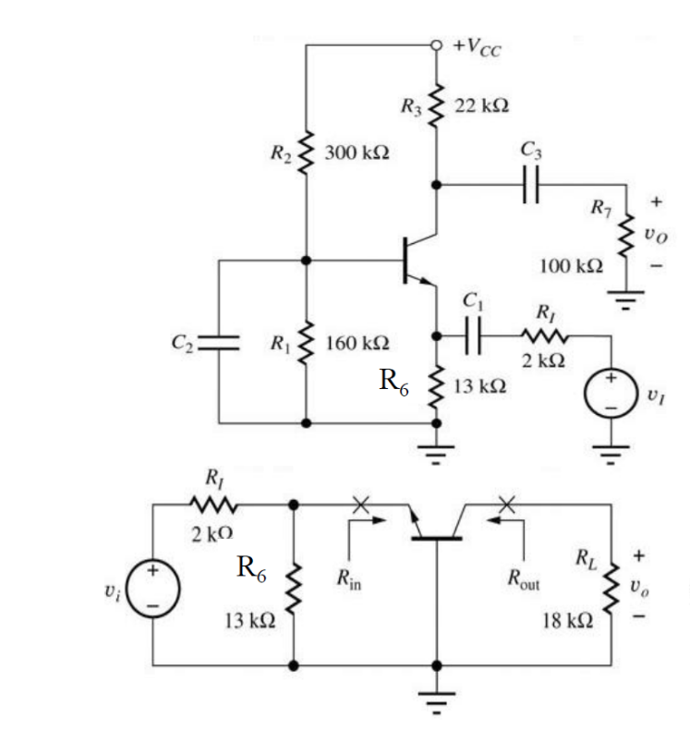

Hình 1.12 Hình mạch mắc B chung

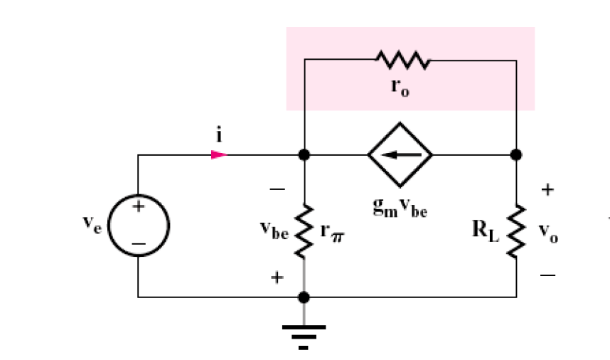

Hình 1.13 Sơ đồ tương đương xoay chiều mạch B chung

Ta có: RiE = ; Rin = RiE // R6; Ric= rO.(1 + ); Rth = R6 // RI

Hệ số khuếch đại điện áp giữa các cực của BJT: $A_{vt}$ = $g_{m}$. $R_{L}$ (1.41)

Hệ số khuếch đại áp: $A_{v}$ = $\frac{R_{in}}{R_{in}+R_{I}}$. $g_{m}$. $R_{L}$ (1.42)

Hệ số khuếch đại dòng điện: $A_{i}$ = $A_{v}$. $\frac{R_{I}+ R_{in}}{R_{3}}$ (1.43)

Hệ số khuếch đại công suất: $A_{p}$ = $A_{i}$. $A_{v}$ (1.44)

Điều kiện của $v_{i}$ để mạch khuếch đại tuyến tính: $v_{i}$ ≤ 5mV. $\frac{R_{I}+ R_{in}}{R_{in}}$ (1.45)

Tín hiệu vào và ra đồng pha nhau.

Ưu điểm: Hệ số khuếch đại áp lớn, trở kháng vào mạch lớn.

Nhược điểm: Không khuếch đại dòng.

Ứng dụng: Sử dụng trong các mạch yêu cầu điện áp ra cao.

## **1.4. Kết luận chương**

- Tầng khuếch đại tín hiệu nhỏ giúp khuếch đại dòng và áp nhưng thường không ổn định do nhiệt độ thay đổi nên chương sau sẽ làm rõ một trong những thành phần giúp cải thiện độ ổn định, nâng cao hệ số khuếch đại của mạch, đó chính là hồi tiếp.

CHƯƠNG 2: HỒI TIẾP

## **2.1. Giới thiệu chương**

- Mạch hồi tiếp được ứng dụng rộng rãi trong các hệ thống khuếch đại. Trong chương này chúng ta sẽ tìm hiểu loại mạch khuếch đại có hồi tiếp âm và dương nhưng chủ yếu vẫn là hồi tiếp âm được sử dụng.

## **2.2. Khái niệm cơ bản**

- Hồi tiếp là đưa một phần tín hiệu đầu ra (điện áp hoặc dòng điện) quay trở lại cung cấp cho đầu vào giúp ổn định hệ số khuếch đại, cải thiện chất lượng mạch.

- Có hai loại hồi tiếp: hồi tiếp dương và hồi tiếp âm.

+ Hồi tiếp âm: Tín hiệu đưa về ngược pha với tín hiệu ngõ vào, giảm tín hiệu ngõ vào của mạch nhưng duy trì độ ổn định của hệ số khuếch đại.

+ Hồi tiếp dương: Tín hiệu đưa về cùng pha với tín hiệu ngõ vào, làm tăng hệ số khuếch đại nhưng là giảm độ ổn định của mạch.

### **2.2.1. Sơ đồ mạch khuếch đại có hồi tiếp**

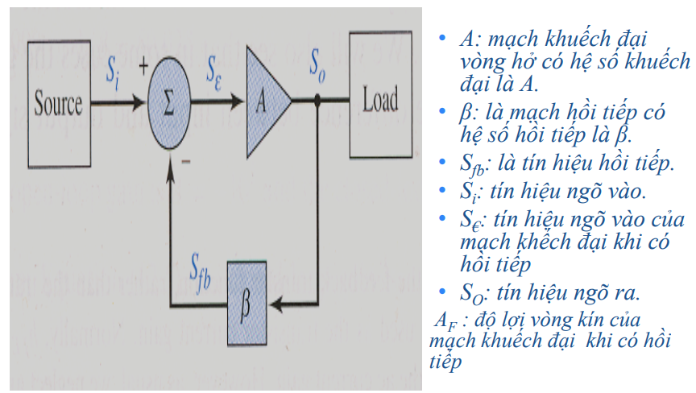*A*: Mạch khuếch đại vòng hở có hệ số khuếch đại là A

*β*: Mạch hồi tiếp có hệ số hồi tiếp là β

*Sfb:* Tín hiệu hồi tiếp

*Si:* Tín hiệu ngõ vào.

*Sԑ* : Tín hiệu ngõ vào của mạch khuếch đại khi có hồi tiếp

*SO*: Tín hiệu ngõ ra

*AF:* Độ lợi vòng kín của mạch khuếch đại khi có hồi tiếp

Hình 2.1 Sơ đồ mạch khuếch đại có hồi tiếp

### **2.2.2. Phân loại hồi tiếp**

Có thể phân loại hồi tiếp dựa vào các đặc điểm sau:

- Tín hiệu hồi tiếp (điện áp hay dòng điện)

- Cách mắc tín hiệu với ngõ vào (nối tiếp hay song song).

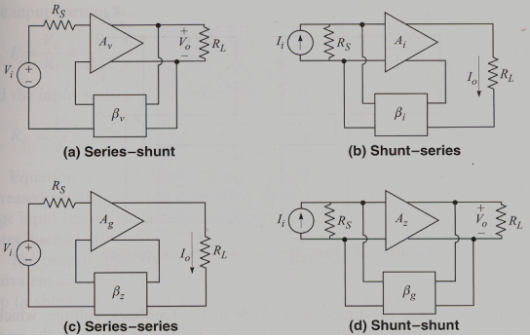

Hình 2.2 Các kiểu hồi tiếp

Theo hình 2.2 ta có

**(a) Hồi tiếp điện áp nối tiếp**

Hệ số khuếch đại vòng hở: $A_{v}=\frac{V_{o}}{V_{ԑ}}$ (2.1)

Hệ số hồi tiếp: $β_{v}=\frac{V_{fb}}{V_{O}}$ (2.2)

Hệ số khuếch đại vòng kín: $A_{vF}=\frac{V_{o}}{V_{i}}$ (2.3)

**(b) Hồi tiếp dòng điện song song**

Hệ số khuếch đại vòng hở: $A_{i}=\frac{I_{o}}{I_{ԑ}}$ (2.4)

Hệ số hồi tiếp: $β_{i}=\frac{I_{fb}}{I_{O}}$ (2.5)

Hệ số khuếch đại vòng kín: $A_{iF}=\frac{I_{o}}{I_{i}}$ (2.6)

**(c) Hồi tiếp dòng điện nối tiếp**

Hệ số khuếch đại vòng hở: $A_{g}=\frac{I_{o}}{V_{ԑ}}$ (2.7)

Hệ số hồi tiếp: $β_{Z}=\frac{V_{fb}}{I_{O}}$ (2.8)

Hệ số khuếch đại vòng kín: $A_{gF}=\frac{I_{o}}{V_{i}}$ (2.9)

**(d) Hồi tiếp khuếch đại điện áp song song**

Hệ số khuếch đại vòng hở: $A_{Z}=\frac{V_{o}}{I_{ԑ}}$ (2.10)

Hệ số hồi tiếp: $β_{g}=\frac{I_{fb}}{V_{O}}$ (2.11)

Hệ số khuếch đại vòng kín: $A_{zF}=\frac{V_{o}}{I_{i}}$ (2.12)

### **2.2.3. Ưu và nhược điểm mạch hồi tiếp âm**

Ưu điểm: Ổn định hàm truyền, mở rộng băng thông, giảm nhiễu, giảm méo, cải thiện tổng trở vào và ra.

Nhược điểm: Giảm độ lợi, có thể mạch không ổn định tại tần số cao do sinh ra dao động.

## **2.3. Kết luận chương**

- Hồi tiếp là một phương pháp lấy phần tín hiệu ngõ ra đưa trở lại đầu vào. Mạch hồi tiếp đóng vai trò quan trọng, giảm méo, cung cấp sự ổn định, và cải thiện chất lượng âm thanh, nâng cao chất lượng mạch khuếch đại.

CHƯƠNG 3: KHUẾCH ĐẠI CÔNG SUẤT

## **3.1. Giới thiệu chương**

- Khuếch đại công suất là tầng cuối của thiết bị khuếch đại, nó có nhiệm vụ cung cấp cho ta tín hiệu trung thực, đưa ra công suất mong muốn và hiệu suất hợp lý.

- Tùy theo chế độ làm việc của transistor, người ta thường phân mạch khuếch đại công suất ra thành các loại như khuếch đại công suất loại A, loại AB, loại B,…

## **3.2. Các chế độ làm việc mạch khuếch đại**

### **3.2.1.Khuếch đại công suất chế độ A**

- Tín hiệu được khuếch đại gần như tuyến tính. Transistor hoạt động trong cả chu kì 360O của một chu kì tín hiệu sóng vào, tín hiệu ngõ ra cũng thay đổi tuyến tính trong toàn bộ chu kỳ 360O của tín hiệu ngõ vào.

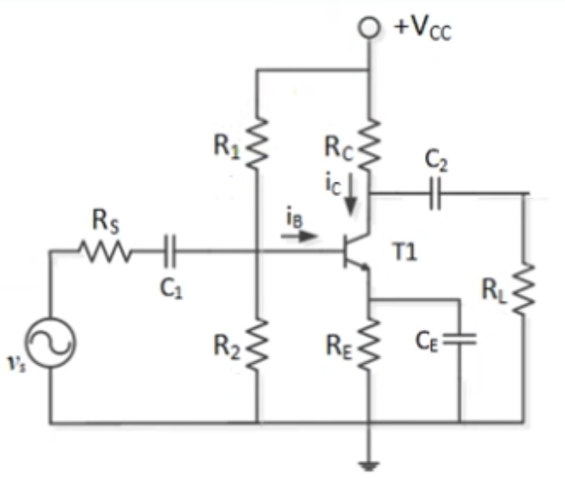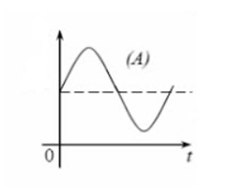

Hình 3.1 Mạch khuếch đại chế độ A và dạng sóng

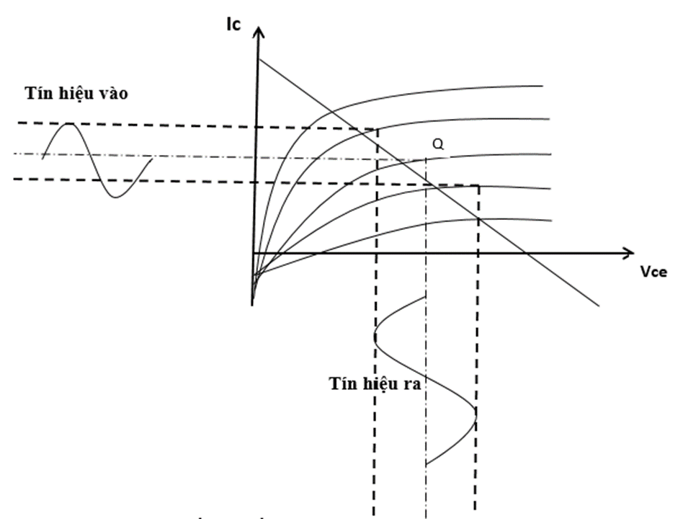

Hình 3.2 Đặc tuyến chế độ A

Điểm làm việc tĩnh Q của mạch khuếch đại chế độ A nằm ở khoảng giữa của đặc tuyến và có VBE = 0,6 V đến 0,7 V (đối với transistor silicon).

*Hiệu suất của chế độ A*

Công suất tín hiệu hữu ích trên tải:

PL = RL. = RL. = . = (3.1)

Công suất nguồn cung cấp:

PCC = (3.2)

= 2.VDD.ILP

Vậy hiệu suất chế độ A: ƞ = $\frac{P_{L} }{ P_{CC}}$ = $\frac{\frac{V_{DD} . I_{LP}}{2} }{ 2.V_{DD} I_{LP}}$ = $\frac{1}{4}$.100% = 25% (3.3)

*Đặc điểm mạch khuếch đại chế độ A*

- Ưu điểm: Độ méo tín hiệu ít, tín hiệu ra không bị biến dạng.

- Nhược điểm: Hiệu suất thấp 25% , tiêu hao nhiệt lớn.

- Ứng dụng: Dùng cho tầng khuếch đại tín hiệu nhỏ, tầng không yêu cầu hiệu suất cao.

### **3.2.2.Khuếch đại công suất chế độ B**

- Mạch khuyếch đại chế độ B chỉ khuyếch đại một nửa chu kỳ của tín hiệu, nếu khuyếch đại bán kỳ dương ta dùng transistor NPN, bán kỳ âm ta dùng transistor PNP.

- Chế độ B đạt hiệu suất ƞ cao hơn ở chế độ A.

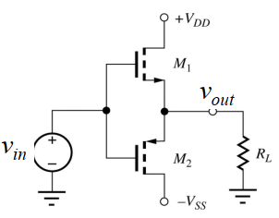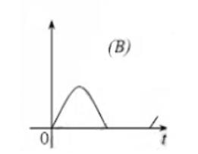

Hình 3.3 Mạch khuếch đại chế độ B và dạng sóng

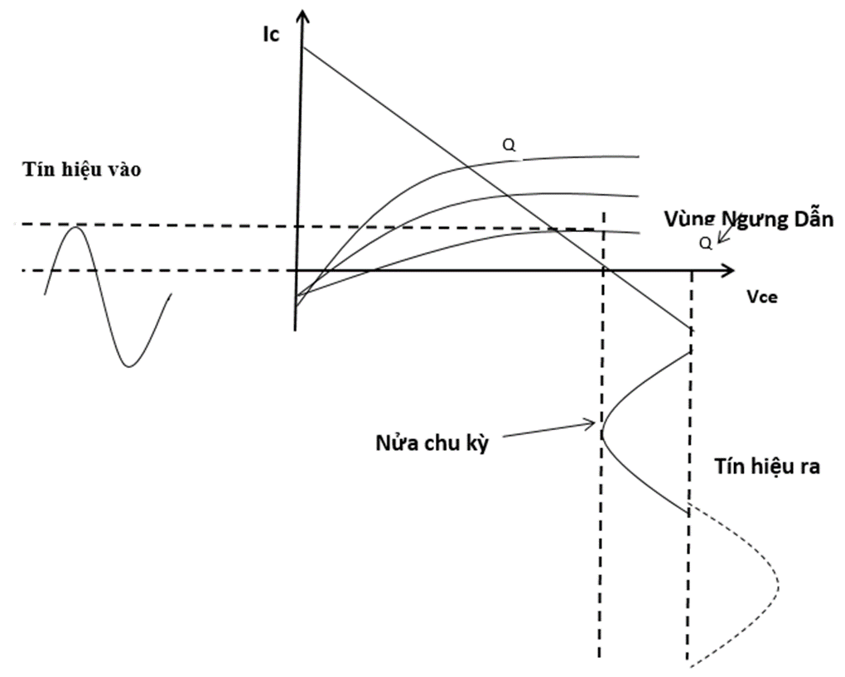

Hình 3.4 Đặc tuyến chế độ B

Điểm làm việc Q nằm ở vùng ranh giới giữa vùng ngưng dẫn và vùng dẫn.

Dòng điện và điện áp đầu ra tồn tại trong 1 nửa chu kỳ.

*Hiệu suất của chế độ B*

Công suất tín hiệu hữu ích trên tải trong 1 chu kỳ giống chế độ A:

PL = (3.4)

Công suất nguồn cung cấp 1 chu kỳ

PCC = (3.5)

Vậy hiệu suất chế độ B sử dụng 2 transistor mắc đẩy kéo

ƞ = $\frac{P_{L} }{ P_{CC}}$ = $\frac{\frac{V_{DD} . I_{LP}}{2} }{ \frac{2. V_{DD}.I_{LP}}{π}}$ = $\frac{π}{4}$.100% = 78,5% (3.6)

*Đặc điểm mạch khuếch đại chế độ B*

- Ưu điểm: Hiệu suất lớn, cao hơn chế độ A

- Nhược điểm: Chỉ khuếch đại nửa chu kỳ, độ méo tăng lên khi tín hiệu vào tăng.

- Ứng dụng: Dùng cho các mạch yêu cầu hiệu suất cao, chất lượng thiết kế không cần cao

### **3.2.3. Khuếch đại công suất chế độ AB**

- Sử dụng chế độ AB để sửa méo của mạch chế độ B trong khi vẫn cải thiện hiệu suất bằng cách kết hợp 2 loại A và B.

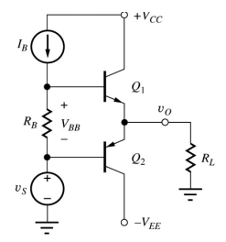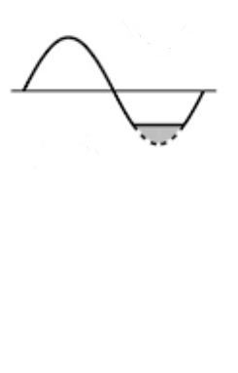

Hình 3.5 Mạch khuếch đại chế độ AB và dạng sóng

Nguyên tắc hoạt động: Ở bán kì dương của tín hiệu transistor Q1 phân cực thuận, Q2 phân cực ngược nên Q1 dẫn và Q2 ngắt, tương tự ở bán kì âm Q1 phân cực ngược và Q2 phân cực thuận nên Q2 dẫn và Q1 ngắt. Vậy tín hiệu ra trên tải được khuếch đại ở cả bán kì âm và bán kì dương của tín hiệu.

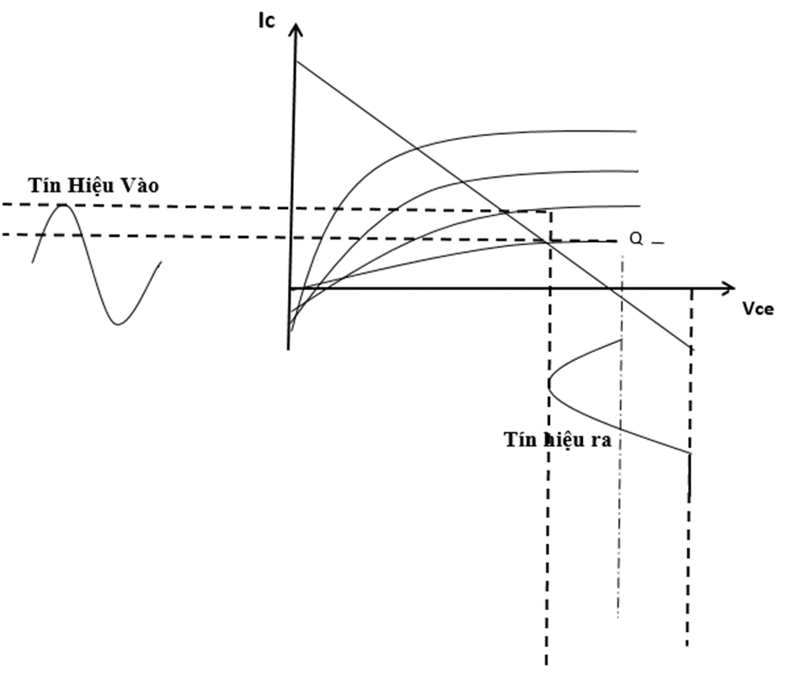

Hình 3.6 Đặc tuyến chế độ AB

- Điểm làm việc tĩnh Q của chế độ AB ở giữa chế độ A và B có VBE < 0,6V.

*Đặc điểm mạch khuếch đại chế độ AB*

- Ưu điểm: Khắc phục được sự méo xuyên tâm của mạch chế độ B, đạt hiệu suất cao hơn chế độ A.

Mỗi transistor chỉ khuếch đại một bán kỳ, tín hiệu ra ít méo và có hiệu suất cao.

- Nhược điểm: Phải dùng các cặp transitor bổ phụ cho nhau có giá thành khá tốn kém.

- Ứng dụng: Dùng cho các mạch yêu cầu hiệu suất, chất lượng thiết kế cao.

## **3.3. Mạch khuếch đại chế độ AB dùng transistors ghép bổ phụ**

- Chế độ AB: transistor chỉ làm việc trong 1 bán kì của tín hiệu ngõ vào. Để tránh méo xuyên tâm, ta phải phân cực trước cho mỗi transistor một điện áp bằng VBE (khoảng 0,6V) để khi có tín hiệu xoay chiều từ ngõ vào, transistor có thể hoạt động ngay.

- Do các hạn chế của mạch khuếch đại công suất dùng biến áp, nên ta sử dụng mạch khuếch đại công suất âm tần không dùng biến áp ở ngõ ra dạng OTL (Output Transformer-Less) và dạng OCL(Output Capacitor-Less), ở đây ta quan tâm mạch OTL.

### **3.3.1. Mạch công suất OTL**

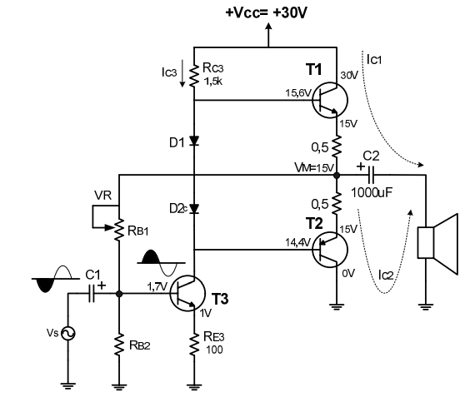

Hình 3.7 Mạch công suất OTL mắc bổ phụ

Mạch OTL (Output Transfomer Less) là mạch khuếch đại công suất không cần sử dụng biến áp đầu ra, được sử dụng trong các bộ khuếch đại âm thanh chất lượng cao.

Nhận xét mạch OTL hình 3.7

+ T1, T2 là 2 transistors có cùng thông số như công suất, hệ số khuếch đại β, được chế tạo cùng chất (thường là Si).

+ T1 và T2 có cùng các thông số kỹ thuật nên trong mạch điện phải có cùng điều kiện làm việc, điện áp điểm giữa VM = ½ VCC

+ Hai diode D1, D2 dùng để phân cực điện áp cho cực BT1-BT2

+ Mạch OTL mắc bổ phụ thường sử dụng hai BJT: một NPN và một PNP, để khuếch đại tín hiệu theo kiểu push-pull

Đặc điểm chung mạch OTL

+ Sử dụng nguồn đơn, có tụ xuất âm nối với tải RL ở ngõ ra.

+ Tụ xuất âm ngăn dòng 1 chiều nhỏ cho thành phần xoay chiều đi qua, bảo vệ loa.

+ Mạch mắc kiểu bổ phụ, các transistor luân phiên dẫn mỗi con một bán kỳ của tín hiệu ngõ vào nên cho ra tải đủ cả hai bán kỳ.

Ưu điểm: Giảm độ phức tạp thiết kế, tín hiệu ra ít méo và hiệu suất cao.

Đáp ứng nhanh, chất lượng âm thanh cao.

Nhược điểm: Thường phù hợp loa có tổng trở thấp.

Khó cân chỉnh điểm giữa, có tụ xuất âm nên gây tổn hao tín hiệu ở tần số thấp.

## **3.4. Mạch khuếch đại Darlington**

Mạch Darlington là mạch gồm 2 transistors cùng kiểu NPN hoặc PNP kết nối với nhau, sử dụng khi cần hệ số khuếch đại dòng điện lớn hay mạch có tổng trở vào lớn.

Có thể có nhiều cặp Darlington ghép nối với nhau để đạt được yêu cầu cần thiết.

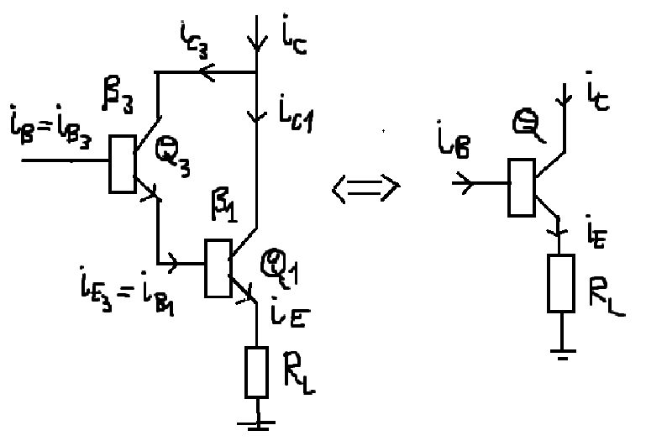

Hình 3.8 Mạch Darlington cơ bản

Hệ số khuếch đại dòng β:

βΣ = = = + . = β3 + β1. $\frac{ i_{E3} }{ i_{B3}}$ (3.7)

= β3 + β1.( β3+1) = β1 + β3 + β1. β3 **≈** β1. β3

=> βΣ = β1. β3 (3.8)

Trở kháng vào:

RIN = = = + + = rπ3 + vBE1. + vE1. (3.9)

**≈** rπ3 + .rπ1 + .RL

=> RIN **≈** .RL (3.10)

## **3.5. Các mạch phụ trợ**

### **3.5.1. Mạch chống ngắn mạch**

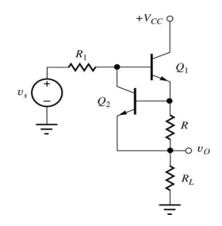

Hình 3.9 Mạch chống ngắn mạch

- Khi tải bị ngắn mạch, dòng tăng lên rất lớn làm BJT bị hỏng. Q2 bảo vệ chống ngắn mạch tải RL. Ở chế độ khuếch đại, điện áp trên R < 0,5 V nên Q2 tắt. Khi tải ngắn mạch thì điện áp trên R tăng rất lớn làm Q2 dẫn bão hòa => VceQ2 **≈** 0 => VbeQ1 **≈**  0 làm cho BJT Q1 tắt.

### **3.5.2. Mạch bù trở kháng Zobel**

Mạch Zobel là mạch bù trở kháng loa ở tần số cao.

Tải loa có: ZL = RL + j $ω$ L => Loa có tính cảm, trở kháng loa phụ thuộc theo tần số, làm tín hiệu ra không ổn định, khi đó ta mắc thêm mạch zobel.

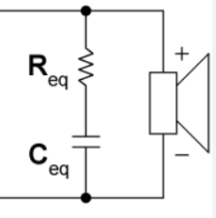

Hình 3.10 Mạch bù trở kháng Zobel

Ta có: Ztđ = ZL // ZRC

Khi tần số tăng thì ZL tăng, khi đó ZC = sẽ giảm, giúp trở kháng Ztđ không đổi.

Trở kháng loa được xác định:

Ztđ = (RL + j $ω$ L) **//** (R + $\frac{1}{jωC})$ = $\frac{\left(R+ \frac{1}{jωC}\right).(RL+jωL)}{R + \frac{1}{jωC}+RL+jωL}$ (3.11)

Để Ztd không phụ thuộc vào tần số thì cần Ztđ = RL

=> RL = $\frac{\left(R+ \frac{1}{jωC}\right).(RL+jωL)}{R + \frac{1}{jωC}+RL+jωL}$

=> $RL.jωL+{RL}^{2}+ \frac{RL}{jωC}+R.RL=R.jωL+\frac{L}{C}+\frac{RL}{jωC}+ R.RL$

=> $\left\{\begin{aligned}RL.jωL=R.jωL \\ {RL}^{2}=\frac{L}{C}\end{aligned}\right.$ => $\left\{\begin{aligned}R=RL \\ C=\frac{L}{{RL}^{2}}\end{aligned}\right.$ (3.12)

## **3.6. Kết luận chương**

- Ta đã tổng hợp được kiến thức về cấu tạo, nguyên lý hoạt động của các linh kiện, các loại mạch khuếch đại công suất và mạch phụ trợ. Các định lý và công thức quan trọng đã tìm hiểu sẽ tạo cơ sở để tiến tới các bước tính toán trong chương tiếp theo.

# **B. THIẾT KẾ**

# **Sơ đồ mạch chi tiết**

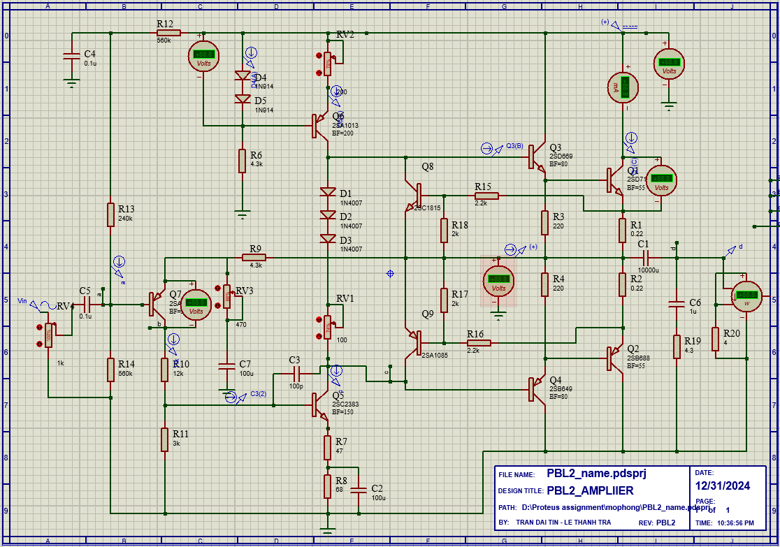

# **CHƯƠNG 4: TÍNH TOÁN THÀNH PHẦN 1 CHIỀU**

## **4.1. Giới thiệu chương**

**-** Chương này ta sẽ tính toán các giá trị DC như điện áp, dòng điện, nguồn cung cấp, điện trở, linh kiện bán dẫn…cùng các điều kiện khác được phân tích chi tiết nhằm thiết lập chế độ làm việc tối ưu cho hoạt động ổn định.

## **4.2. Tính toán phần nguồn**

Gọi $V_{LP}$, $I_{LP}$ là biên độ điện áp và dòng cực đại trên tải.

Gọi $V_{L}$, $I_{L}$ là điện áp và dòng điện hiệu dụng trên tải.

Ta có : $V_{L}=\frac{V_{LP}}{\sqrt{2}}$ (4.1)

$I_{L}=\frac{I_{LP}}{\sqrt{2}}$ (4.2)

Công suất trên tải:

$P_{L}$ = $R_{L}$. $I_{L}^{2}$ = $\frac{V_{L}^{2}}{R_{L}}$ = $\frac{V_{LP}^{2}}{2R_{L}}$ (4.3)

${=>V}_{LP} = \sqrt{2 P_{L} R_{L}} = \sqrt{2.30.4 } = 15,5$ V

${=>I}_{LP} = \frac{V_{LP}}{R_{L}} = \frac{15.5}{4} =3,875$ A

Điện áp nguồn cung cấp:

Ta có Q1, Q2 làm việc ở chế độ AB nên chọn hệ số sử dụng nguồn là $ԑ=0,8$.

${2.V}_{LP}= ԑ.V_{CC}$ (4.4)

$=>V_{cc}= \frac{2 V_{LP}}{0,8} = \frac{2 . 15,5}{0,8} = 38,75$ V

Ta chọn **nguồn cung cấp** **40 V**

Dòng cấp trung bình:

$$Itb=\frac{1}{2π} \int_{0}^{2π}{I}.\sin\left(wt\right)d\left(wt\right) = \frac{I_{LP}}{π} (4.5)$$

Công suất trên nguồn cung cấp

$$P_{cc}= V_{cc}.I_{tb} =V_{cc}.\frac{I_{LP}}{π}= 38,75 .\frac{3,875}{π} =47,79 W (4.6)$$

Hiệu suất mạch

$$η = \frac{P_{L}}{P_{cc}}.100\%= \frac{30}{47,79} . 100\% = 62,77\% (4.7)$$

## **4.3. Tính tầng công suất**

### **4.3.1 Tính chọn trở R1, R2**

Vì mạch làm việc ở chế độ AB nên dòng tĩnh collector nằm trong khoảng 20 $÷$ 50 mA

Ta chọn: $I_{EQ1}=I_{EQ2}=50 mA$.

Dòng đỉnh qua Q1 Q2 là:

$$I_{E1P}= I_{E2P}=0,05+3,875=3,925 A$$

R1, R2 có tác dụng cân bằng dòng , ổn định nhiệt

Để tránh hao phí tín hiệu ra loa ta chọn :

$$\frac{V_{R1P}}{V_{LP}} ≥ \frac{1}{20} => V_{R1P}≥ \frac{V_{LP}}{20}= \frac{15.5}{20}=0,775 V (4.8)$$

$$=> R1= R2= \frac{V_{R1P}}{I_{E1P}}= \frac{0,775}{3,925}=0,197 Ω$$

Công suất tiêu tán trên R1, R2 là:

$P_{R1}$ = $P_{R2}$ = $R_{1}.I_{L}^{2}$ (4.9)

$P_{R1}$ = $P_{R2}$ = $R_{1}.\frac{1}{4}I_{LP}^{2}$ = $\frac{1}{4}{ . R_{1}.I}_{LP}^{2}$ = $\frac{1}{4}.0,197.{3,925}^{2}=0,75 W$

Ta chọn trở **R1, R2 là 0,22 Ω / 5W**

**4.3.2 Chọn cặp BJT Q1, Q2**

Công suất nguồn cung cấp: $P_{CC}=V_{CC}I_{CC}=V_{CC}I_{TB}=V_{CC}\frac{I_{LP}}{π}$ (4.10)

Công suất tiêu tán trên tải: $P_{L}=I_{L}^{2}R_{L}={{(\frac{I_{LP}}{\sqrt{2 }})}^{2}R}_{L}= \frac{1}{2}I_{LP}^{2}R_{L}$ (4.11)

Công suất tiêu tán trên R1 và R2: $P_{R}=2P_{R1}=R_{1}I_{LP}^{2}$ (4.12)

${=>P}_{R1/R2}={\frac{1}{2}R}_{1}I_{LP}^{2}=0,5. 0,22. {3,875}^{2}=1,65 W$

Công suất tiêu tán của Q1 và Q2 là:

$$P_{ttAC} =P_{CC}-P_{L}-{2P}_{R1}=\frac{V_{CC}{.I}_{LP}}{π}-\frac{1}{2}I_{LP}^{2}R_{L}-I_{LP}^{2}R_{1} \left(*\right) (4.13)$$

Đạo hàm 2 vế $\left(*\right)$ theo $I_{LP}$

$$\frac{d P_{ttAC}}{d I_{LP}}= \frac{V_{CC}}{π}-{I_{LP}R}_{L}-{2I}_{LP}.R_{1}= 0 (4.14)$$

$$=> I_{LPmax}= \frac{V_{CC}}{π.(R_{L}+{2R}_{1})} (4.15)$$

Thay vào $(*)$, ta có công suất tiêu tán của một BJT là:

$$P_{ttAC/Q1}= P_{ttAC/Q2}= \frac{P_{ttAC}}{2} (4.16)$$

$$= \frac{1}{2}.\left( \frac{V_{CC}^{2}}{π^{2}\left(R_{L}+2R_{1}\right)}-\frac{V_{CC}^{2}R_{L}}{{2.π}^{2}{\left(R_{L}+{2R}_{1}\right)}^{2}}- \frac{V_{CC}^{2}R_{1}}{π^{2}{\left(R_{L}+{2R}_{1}\right)}^{2}} \right)$$

$$=9,12 (W)$$

Công suất tiêu tán tĩnh trên một BJT:

$$P_{ttDC/Q1}= V_{CE/Q1}. I_{E/Q1}= \frac{V_{CC}}{2}I_{EQ}= \frac{40}{2}.0,05=1 W (4.17)$$

Vậy công suất tiêu tán tổng trên 1 BJT là:

$P_{tt∑max/Q1}= P_{ttAC}+P_{ttDC}=9,12+1=10,12 W$ (4.18)

Vì Q1, Q2 là cặp BJT bổ phụ nên ta chọn Q1, Q2 thỏa mãn điều kiện:

$$I_{C} >{(1,5÷2)I}_{E1p}=(5.88÷7.85) A$$

$$V_{CE0}> {(1,5÷2)V}_{CC}=(60÷80) V$$

$$P_{C}>\left(1,5÷2\right)P_{tt∑max}=(15,18÷20,24) W$$

* Tra cứu Datasheet ta chọn **2SD718** và **2SB688**

Bảng 4.1 BJT 2SD718 và 2SB688

|  |  |  |  |  |  |  |  |
| --- | --- | --- | --- | --- | --- | --- | --- |
| BJT | Pcmax (W) | Ic (A) | β (hfe) | VCEO (V) | fgh (MHz) | T(0C) | Loại |
| 2SD718 | 80 | 8 | 55 : 160 | 120 | 12 | 150 | NPN |
| 2SB688 | 80 | 8 | 55 : 160 | 120 | 12 | 150 | PNP |

Băng thông yêu cầu: 0,2 $÷$ 15kHz

=> Tần số làm việc phải lớn hơn 16kHz

Dải tần ghép của 2SB688 là

fb = fT / max = 10MHz / 160 = 62,5 kHz (4.19)

Mà BJT 2SB688 có BW = (0 $÷$ 62,5 kHz) thỏa mãn yêu cầu BW (0,2 $÷$ 15kHz)

**4.3.3 Tính chọn R3, R4**

Ta chọn: $β_{Q1}=β_{min}=55$

Dòng Base tĩnh của Q1 :

$$I_{B1Q}=\frac{I_{E1Q}}{1+β_{1}}=\frac{0,05}{1+55}=0,89 mA (4.20)$$

Dòng Base cực đại của Q1 :

$$I_{B1P}=\frac{I_{E1P}}{1+β_{1}}=\frac{3,925}{1+55}=70 mA (4.21)$$

Theo đặc tuyến vào của BJT 2SD718 **|** T = 25 0C

IC1Q = 0.05A => VBE1Q = 0,6V

IC1P = 3.925A => VBE1P = 0,84V

Chọn R3 R4 thỏa các điều kiện:

R3, R4 $≪Z_{in(dcQ1)}$ để rẽ dòng nhiệt.

R3, R4 $≫Z_{in(acQ1)}$ để giảm tổn thất tín hiệu.

=> $Z_{in(acQ1)}≪R3,R4≪Z_{in(dcQ1)}$.

Ta có:

VR1P  R1.IR1P = R1. IE1P = 0,22.3,925 = 0,864 V (4.22)

VR1Q  R1 . IR1Q = 0,22.0,05 = 0,011 V (4.23)

$$Z_{in/DCQ1}=\frac{V_{BE1Q}+V_{R1Q}}{I_{B1Q}}=687 Ω (4.24)$$

$$Z_{in/ACQ1}=\frac{(V_{BE1P}+V_{R1P})-(V_{BE1Q}+V_{R1Q})}{{I_{B1P}-I}_{B1Q}}=15,82 Ω (4.25)$$

Vậy: $15,82 Ω≪R3,R4≪687 Ω$

Chọn **R3 = R4 = 220 $Ω$/ 2W**

**4.3.4 Tính chọn cặp BJT Q3, Q4**

Dòng tĩnh qua R3: $I_{R3Q}=\frac{V_{BE1Q}+V_{R1Q}}{R3}=\frac{0,6+0,011}{220}=2,78 mA$ (4.26)

Dòng cực đại qua R3: $I_{R3p}=\frac{V_{BEp/Q1}+V_{R1p}}{R3}=\frac{0,84+0,864}{220}=7,75 mA$ (4.27)

Dòng tĩnh qua Q3: $I_{E3Q}=I_{R3Q}+I_{B1Q}=2,78+0,89=3,67 mA$ (4.28)

Dòng cực đại qua Q3: $I_{E3P}=I_{R3P}+I_{B1P}=7,75+70=77,75 mA$ (4.29)

Công suất tiêu tán Q3 do tín hiệu AC tạo ra

$$P_{ttACmax}= \frac{V_{CC}^{2}}{4π^{2} . R_{tQ3} } \left(**\right) (4.30)$$

Với RtQ3 = (R3 // ZinACQ1) + (1+ B1) / RL = 237,63 (4.31)

R3 // ZinACQ1 = = 14,76 $Ω$ (4.32)

= > RtQ3 = 14,76 + (1+55).4 = 238,76 $Ω$

Thay vào $(**)$ => PttACmax = 169,7 mW

Công suất tiêu tán DC của Q3

$P_{ttDC} = V_{CE3}.I_{E3Q}$ (4.33)

Với VCE3 = Vcc/2 – VR3Q = 20 – 0,81 = 19,19 V (4.34)

nên PttDC = 19,19 . 3,67= 70,43 (mW)

$P_{tt∑}$ = PttDC + PttACmax = 70,43 + 169,7 = 240,13 mW (4.35)

Vậy chọn Q3, Q4 là cặp bổ phụ thỏa mãn điều kiện sau:

$$I_{C} >{(1,5÷2)I}_{E3p}=(116,6÷155,5) mA$$

$$V_{CE0}> {(1,5÷2)V}_{CC}=(60÷80) V$$

$$P_{C}>\left(1,5÷2\right)P_{tt∑max}=(360,2÷480,26) (mW)$$

* Tra cứu Datasheet ta chọn **2SB649** và **2SD669**

Bảng 4.2 BJT 2SD669 và 2SB649

|  |  |  |  |  |  |  |  |
| --- | --- | --- | --- | --- | --- | --- | --- |
| BJT | Pcmax (W) | Ic (A) | β (hfe) | VCEO (V) | fgh (MHz) | T(0C) | Loại |
| 2SD669 | 20 | 1,5 | 60 : 320 | 120 | 140 | 150 | NPN |
| 2SB649 | 20 | 1,5 | 60 : 320 | 120 | 140 | 150 | PNP |

Ta chọn $β_{Q3/4}=80$

$$=> I_{B3Q}=\frac{I_{E3Q}}{1+β_{Q1}}=\frac{3,67}{1+80}=0,056 mA (4.36)$$

$$=> I_{B3P}=\frac{I_{E3P}}{1+β_{Q1}}=\frac{77,75}{1+80}=0,96 mA (4.37)$$

**4.4. Tính chọn D1, D2, D3, RV1**

Để tránh méo tín hiệu xuyên tâm, ổn định điểm làm việc cho các cặp BJT khuyếch đại công suất thì Q1, Q2, Q3, Q4 phải làm việc ở chế độ AB. Ta dùng D1, D2, D3, VR1 để phân cực cho các BJT

Để Q1, Q2 làm việc ở chế độ dòng tĩnh IEQ = 50mA thì điện áp VBE của các BJT ở chế độ tĩnh là 0,6V.

Ta có: $V_{B3B4Q}= V_{BE3}+V_{BE1}+V_{BE2}+V_{BE4}+V_{R1Q}+V_{R2Q}$ (4.38)

$$=0,6+0,6+0,6+0,6+0,05.0,22+0,05.0,22=2,422 V$$

Để đạt được điện áp này ta có thể dùng 4 diode D1, D2, D3, D4 nhưng ta dùng biến trở RV1 thay cho D4 để điều chỉnh áp phù hợp cho BJT.

Để Q5 làm việc ổn định, ta chọn: ICQ5 = (3 $÷$ 10) IB3P = 6 mA (4.39)

Chọn D1, D2, D3 là loại **diode 1N4007.**

Từ đặc tuyến của diode: ID = 6 mA => VD = 0,66 V

Vì dùng RV1 thay cho D4 để thay đổi áp phân cực cho BJT công suất

=> VRV1 = VB3B4 – 3VD = 2,422 – 3.0,66 = 0,442 V (4.40)

Lúc này: RV1 $=\frac{V_{RV1}}{I_{CQ5}}=73,67 Ω$ (4.41)

Chọn **RV1 = 100 $Ω$** sau đó hiệu chỉnh lại.

## **4.5. Tính chọn BJT thúc Q5**

Q5 làm việc ở chế độ A, có điện trở tải lớn dễ rơi vào vùng bão hoà và gây ra méo tín hiệu, cần phải mắc hồi tiếp âm một chiều lẫn xoay chiều để ổn định điểm làm việc.

R7,R8 hồi tiếp âm một chiều, R7 điện trở hồi tiếp âm xoay chiều.

Để tránh suy giảm tín hiệu ta có thể chọn trước điện áp tĩnh trên điện trở hồi tiếp một chiều R6, R7 là VR78 = VR7 + VR8 = 0,7 V

Tránh hồi tiếp âm quá nhiều làm giảm hệ số khuếch đại của Q5 ta chọn VR8 > VR7

Chọn VR7 = 0,3V , VR7 = 0,4V với IR78 = ICQ5 = 6mA

R7 = (4.42)

R8 = (4.43)

Chọn $\left\{\begin{aligned}R7 = 47 Ω \\ R8 = 68 Ω \end{aligned}\right.$

Công suất tiêu tán DC trên Q5

Pttdc = VceQ . ICQ5 (4.44)

Với VCEQ5 = Vcc/2 – VR2Q – VEBQ2 – VEBQ4 – VR78 (4.45)

= 20 – 0,011 – 0,6 – 0,6 – 0,7 = 18,089 V

=> PttDC = 18,089 . 6 $.{10}^{-3}$ = 108,53 mW

Chọn Q5 thỏa điều kiện sau:

$$I_{C} >{(1,5÷2)I}_{CQ5}=(9÷12) mA$$

$$V_{CE0}> {(1,5÷2)V}_{CC}=(60÷80) V$$

$$P_{C}>\left(1,5÷2\right)P_{ttDC}=(162,78÷217,06) mW$$

* Tra cứu Datasheet ta chọn **Q5 là 2SC2383**

Bảng 4.3 BJT 2SC2383

|  |  |  |  |  |  |  |  |
| --- | --- | --- | --- | --- | --- | --- | --- |
| BJT | Pcmax (W) | Ic (A) | β (hfe) | VCEO (V) | fgh (MHz) | T(0C) | Loại |
| 2SC2383 | 0,9 | 1 | 60 : 320 | 160 | 100 | 150 | NPN |

Chọn Q5 = 150

## **4.6. Tính chọn D4, D5, RV2 và BJT nguồn dòng Q6**

**4.6.1. Tính chọn D4, D5, RV2**

Q6 tạo dòng điện phân cực cho Q5 và ổn định điểm làm việc cho hai cặp darlington ở tầng khuyếch đại công suất.

Dòng collector qua Q6: ICQ5 = ICQ6 = 6 mA

Chọn D4 D5 là loại **diode 1N914.**

Dòng qua 2 diode là dòng phân áp cho Q6. Chọn dòng IBQ5 << ID, để diode ghim áp ổn định thì ID > 8mA

Chọn ID = IR6  = 9 mA => VD = 0,72 V

Ta có : VRV2 + VEBQ6 = 2VD (4.46)

=> VRV2 = 2VD – VEBQ6 = 2.0,72 – 0,6 = 0,84 V

=> RV2= $\frac{0,84}{6.{10}^{-3}}$ = 140 $Ω$

Chọn **RV2 = 200 $Ω$** sau đó hiệu chỉnh lại.

Ta có: VR6 = Vcc – (VD4 + VD5) = 40 – 2.0,72 = 38,56 V (4.47)

= > R6 = $\frac{V_{R6}}{I_{R6}}$ = $\frac{38,56}{9.{10}^{-3}}=4,28 kΩ$ (4.48)

Chọn **R6 = 4,7 $kΩ$/ 2W**

### **4.6.2. Tính chọn** **BJT nguồn dòng Q6**

Do Q6 hoạt động chế độ A được dùng làm nguồn dòng nên công suất tiêu tán lớn nhất của nó là công suất tiêu tán tĩnh:

Ta có: PttDC/Q6 = VCEQ6 . ICQ6 (4.49)

Với VCEQ6 = Vcc – VRV2 – VBEQ3 – VBEQ1 – VR1Q – Vcc /2 (4.50)

= 40 – 0,84 – 0,6 – 0,6 – 0,011 – 20 = 17,95 V

=> PttDC = 17,95 . 6. ${10}^{-3}$ = 107,7 mW

Chọn Q6 thỏa điều kiện sau:

$$I_{C} >{(1,5÷2)I}_{CQ6}=(9÷12) mA$$

$$V_{CE0}> {(1,5÷2)V}_{CC}=(60÷80) V$$

$$P_{C}>\left(1,5÷2\right)P_{ttDC}=(161,55÷215,4) mW$$

* Tra cứu Datasheet ta chọn **Q6 là** **2SA1013**

Bảng 4.4 BJT 2SA1013

|  |  |  |  |  |  |  |  |
| --- | --- | --- | --- | --- | --- | --- | --- |
| BJT | Pcmax (W) | Ic (A) | β (hfe) | VCEO (V) | fgh (MHz) | T(0C) | Loại |
| 2SA1013 | 0,9 | 1 | 60 : 320 | 160 | 50 | 150 | PNP |

Chọn Q6 = 200

## **4.7. Tính tầng tiền khuếch đại**

Chọn Q5 = 150 => IBQ5 = ICQ5 / 150 = 40 uA (4.51)

Để không ảnh hưởng điểm làm việc Q7 ta chọn

ICQ7 = (10 $÷$ 20)IBQ5 = 12 . 40uA = 480 uA (4.52)

### **4.7.1. Tính chọn R9, R10, R11**

R9 càng lớn thì hồi tiếp âm 1 dòng 1 chiều lớn

Chọn VR9 = VCC = (2 $÷4)$ V (4.53)

IR9 = ICQ7 => R9 = $\frac{V_{R9}}{I_{R9}}$ = (4,2 $÷8,3)$ k $Ω$ (4.54)

Chọn **R9 = 4,3 k $Ω$**

VR9 tính lại là: VR9 = IR9.R9 = 2,064 V (4.55)

Ta có: VR11 = VBE/Q5 + VR78 = 0,6 + 0,7 = 1,3 V (4.56)

IR11 = ICQ7 – IBQ5 = 480uA – 40uA = 440 uA (4.57)

=> R11 = $\frac{V_{R11}}{I_{R11}}= \frac{1,3}{440.{10}^{-6}}$ = 2,95 k $Ω$ (4.58)

Chọn **R11 = 3 k $Ω$**

VR11 tính lại là: VR11 = IR11.R11 = 1,32 V (4.59)

Vì Q7 hoạt động chế độ A, để Q7 khuếch đại không bị méo và có biên độ đủ lớn thì điểm làm việc tĩnh phải nằm giữa đường tải động.

Ta chọn VCEQ7 = = 10 V (4.60)

Ta có: VR10 = VCC/2 – VR9 – VEC/Q7 – VR11

= 20 – 2,064 – 10 – 1,32 = 6,616 V (4.61)

=> R10 = $\frac{V_{R10}}{I_{R10}}= \frac{V_{R10}}{I_{CQ7}}=\frac{6,616}{480.{10}^{-6}}$ = 13,78 k $Ω$ (4.62)

Chọn **R10 = 12 k $Ω$**

### **4.7.2. Tính chọn BJT Q7**

Công suất tiêu tán DC của Q7:

PttDC/Q7 = VCEQ7.ICQ7 = 10.480. ${10}^{-6}$ = 4,8 mW (4.63)

Chọn Q7 thỏa điều kiện sau:

$$I_{C} >{(1,5÷2)I}_{CQ7}=(0,72÷0,96) mA$$

$$V_{CE0}> {(1,5÷2)V}_{CC}=(60÷80) V$$

$$P_{C}>\left(1,5÷2\right)P_{ttDC}=(7,2÷9,6) mW$$

* Tra cứu Datasheet ta chọn **Q7 là** **2SA1015**

Bảng 4.5 BJT 2SA1015

|  |  |  |  |  |  |  |  |
| --- | --- | --- | --- | --- | --- | --- | --- |
| BJT | Pcmax (W) | Ic (A) | β (hfe) | VCEO (V) | fgh (MHz) | T(0C) | Loại |
| 2SA1015 | 0,4 | 0,15 | 120 : 240 | 50 | 80 | 125 | PNP |

Chọn Q7 = 200

### **4.7.3. Tính chọn R12, R13, R14**

VR14 = VCC/2 – VR9 – VEB/Q7 = 20 – 2,064 – 0,6 = 17,336 V (4.64)

Chọn Q7 = 200

IBQ7 = = 2,4 uA (4.65)

Chọn IR14 = 12.IBQ7 = 12. 2,4 ${.10}^{-6}$ = 28,8 uA (4.66)

=> R14 = $\frac{V_{R14}}{I_{R14}}=\frac{17,336}{28,8{.10}^{-6} }$ = 601,944 k $Ω$ (4.67)

Chọn **R14 = 560 k $Ω$**

Ta có: Zin = $\frac{R13.R14}{R13+R14}=150000$ ($Ω)$ (4.68)

=> R13 = 204,87 k $Ω$

Chọn **R13 = 240 k $Ω$**

VR13 tính lại: VR13 = IR13.R13 = 28,8 ${.10}^{-6}$.240000 = 6,912 V (4.69)

VR14 tính lại: VR14 = IR14.R14 = 28,8 ${.10}^{-6}$.560000 = 16,128 V (4.70)

Ta có: VR12 = Vcc – VR13 – VR14 = 40 – 6,912 – 16,128 = 16,96 V (4.71)

= > R12 = $\frac{V_{R12}}{I_{R12}}=\frac{16,96}{28,8{.10}^{-6} }$ = 588,88 k $Ω$ (4.72)

Chọn **R12 = 560 k $Ω$**

## **4.8. Tính mạch bảo vệ**

Dòng đỉnh qua Q1, Q2 là 3,923 A

Ta có: I’E1P = 3,923 + 10%.3,923 = 4,32 A (4.73)

=> Chọn dòng để mạch bảo vệ hoạt động là 5A

V’R1 = R1.I’E1P = 0,22.5 = 1,1 V (4.74)

Chọn dòng tĩnh: ICQ8 = ICQ9 = 1 mA

VCE/Q8 = VBE/Q3 + VBE/Q1 + V’R1 = 0,6 + 0,6 + 1,1 = 2,3 (4.75)

PttDC = VCE8 . ICE8 = 2,3. 1mA = 2,3 mW (4.76)

Chọn Q8, Q9 thỏa điều kiện sau:

$I_{C} >{(1,5÷2)I}_{CQ8}=(1,5÷2)$ mA

$V_{CE}> {(1,5÷2)V}_{CEQ8}=(3,45÷4,6)$ V

$P>\left(1,5÷2\right)P_{ttDC}=(3,45÷4,6)$ mW

* Tra cứu Datasheet ta chọn **Q8 là** **2SC1815 và Q9 là 2SA1015**

Bảng 4.6 BJT 2SC1815 và 2SA1015

|  |  |  |  |  |  |  |  |
| --- | --- | --- | --- | --- | --- | --- | --- |
| BJT | Pc (mW) | Ic (mA) | β (hfe) | VCEO (V) | fgh (MHz) | T(0C) | Loại |
| 2SC1815 | 400 | 150 | 70 : 140 | 50 | 80 | 125 | NPN |
| 2SA1015 | 400 | 150 | 70 : 140 | 50 | 80 | 125 | PNP |

Chọn Q8/9 = 70

IB/Q8 = = 0,014 mA (4.77)

Chọn IR15 >> IB/Q8 = > IR15 = 15.IBQ8 = 15.0,014 = 0,21 mA (4.78)

Ở chế độ làm việc bình thường: VLP = 15,5 V ; VR1P = 0,86 V

Để Q8, Q9 ngắt mạch được tốt, chọn VBE/Q8 = VBEQ9 = 0,4 V

R15 + R18 = $\frac{V_{R1P}}{I_{R15}}=\frac{0,86}{0,21.{.10}^{-3} }$ = 4,09 k $Ω$ (4.79)

R18 = $\frac{V_{BE/Q8}}{I_{R15}}=\frac{0,4}{0,21{.10}^{-3} }$ = 1,9 k $Ω$ => Chọn R18 = 2 k $Ω$ (4.80)

=> R15 = 4,09 k $Ω$- 2 k $Ω$ = 2,1 k $Ω$

Chọn **R15 = R16 = 2,2 k $Ω$**

**R17 = R18 = 2 k $Ω$**

Q8, Q9 dẫn bão hoà khi VBEQ8 = VBEQ9 = 0,7 V

Lúc này: VR1P = = = 1,47 V (4.81)

IR1 = = = 6,68 A (4.82)

Khi dòng tăng lên 6,68 A thì mạch bảo vệ làm việc.

## **4.9. Kết luận chương**

- Kết quả tính toán DC không chỉ giúp thiết lập chế độ làm việc ổn định của các linh kiện mà còn hỗ trợ độ tin cậy toàn bộ mạch, làm tiền đề để đi tính toán thành phần xoay chiều ở chương tiếp theo.

# **CHƯƠNG 5: TÍNH TOÁN THÀNH PHẦN XOAY CHIỀU**

## **5.1. Giới thiệu chương**

- Thành phần xoay chiều AC là yếu tố quyết định khả năng khuếch đại tín hiệu mạch khuếch đại công suất. Chương này tập trung phân tích các thông số AC như trở kháng vào ra, độ lợi khuếch đại, hồi tiếp, tải và tụ điện,.. là những điều kiện cần thiết để đánh giá tổng thể mạch.

## **5.2. Hệ số khuếch đại điện áp Q5**

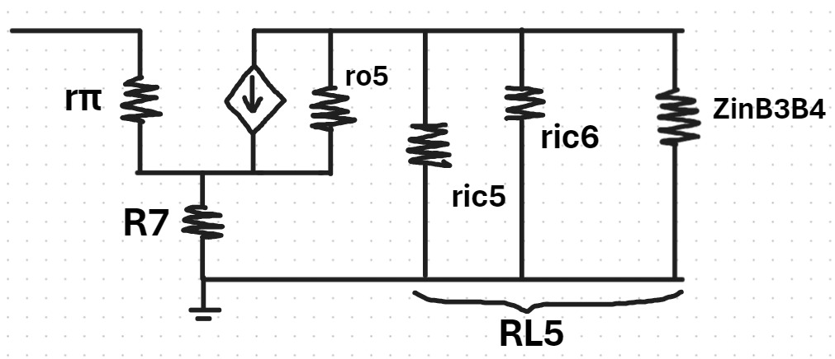

Hình 5.1 Sơ đồ tương đương xoay chiều Q5

gm5 = 40.ICQ5 = 40.6mA = 0,24 (5.1)

r5 = rbe5 = 5 / gm5 = 150/0,24 = 625 (5.2)

rib5 = r5 + ( +1).R7 = 625 + 151.47 = 7722 $Ω$ (5.3)

Chọn ro5 = = (5.4)

ric5 = ro5.(1 + $\frac{β_{5}.R7 }{r_{be5}+R7}$) = 3019.(1+ $\frac{150.47 }{625+47})$ = 34,69 k $Ω$ (5.5)

Ta có: ric6 = ro6.(1 + $\frac{β_{6}. RV2}{{2.r}_{d}//R6 + rπ6+RV2 }$) (5.6)

Với r6 = rbe6 = = = 833,3 $Ω$ (5.7)

rd = = = 4,16 $Ω$ (5.8)

ro6 = = = 2995,83 $Ω$ (5.9)

=> ric6 = 2995,83.(1 + $\frac{200.140}{2. (4,16Ω //4300Ω) + 833,3 +140 }$) = 88,45 k $Ω$ (5.10)

Ta có: ZL/Q5 = rbe3 + (1+ 3).(R3 // (rbe1+R1)) + (1+ 3)(1+ 1).RL (5.11)

Với rbe3 = 3. = 80. = 544,96 (5.12)

rbe1 = 1. = 55. = 27,5 (5.13)

=> ZL/Q5 = 544,96 + (1+80). $\frac{220.(27,5+0,22)}{220+27,5+0,22}$ + (1+80).(1+55).4 = 20,68 k $Ω$

Ta có: ZinB3B4 = ZL/Q5 = 20,68 k $Ω$ và RL5 = ZinB3B4 // ric5 // ric6 = 11,3 k $Ω$ (5.14)

Vậy hệ số khuếch đại điện áp của Q5 là: **AV5 = 5. = 219,5** (5.15)

## **5.3. Hệ số khuếch đại điện áp Q7, tính chọn RV3**

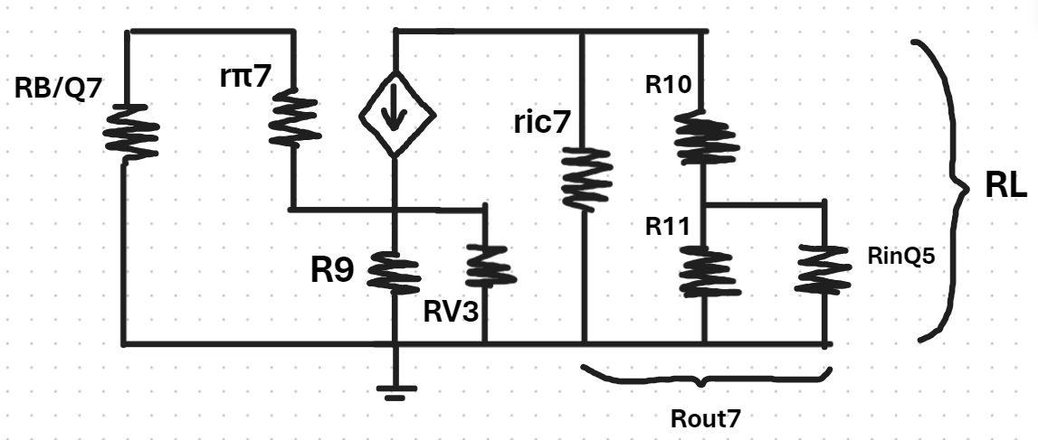

Hình 5.2 Sơ đồ tương đương xoay chiều Q7

r7 = 7. = 200.  = 10,416 k $Ω$ (5.16)

Rin = 150 k $Ω$

Khi chưa có hồi tiếp:

RinQ7 = Rin // r7 = = 9,74 k (5.17)

RinQ5 = r5 + (1+ 5).R7 = 625 + (1+150).47 = 7722 $Ω$ (5.18)

RL = R11//RinQ5 + R10 = $\frac{3000.7722}{3000+7722}$ + 12000 = 14,16 k $Ω$ (5.19)

Vì ric7 >> RL => Rout7 = RL

*Hệ số khuếch đại Q7 khi chưa có hồi tiếp là:

AV7 = 7. = 200. = 290,76 (5.20)

Vì Q1, Q2, Q3, Q4 mắc kiểu C chung nên Av ≈1

Giả sử tín hiệu sin đầu vào: Vin = 0,6V

*Hệ số khuếch đại vòng hở toàn mạch

AV = AV7.AV5.AV/Q1Q3.AV/Q2Q4 (5.21)

= 290,76.219,5.1.1 = 63812,82

*Hệ số khuếch đại khi có hồi tiếp: AVht = (1) (5.22)

*Hệ số khuếch đại của mạch:

A’V = = = = 18,27 (5.23)

=> $A_{Vht}$ = 0,0547

Thay vào (1) => RV3 = 248,82 $Ω$

Chọn **RV3 = 470 $Ω$**  rồi hiệu chỉnh lại

## **5.4. Tính chọn tụ**

BW yêu cầu: 0,2kHz $÷$ 15kHz

Tụ C5 là tụ liên lạc ngõ vào, vì tín hiệu vào khá nhỏ nên để tín hiệu không bị giữ lại trên tụ

Ta chọn XC5 = . Zin = (5.24)

Tần số cắt của tụ phải nhỏ hơn 0,2 kHz => Chọn tần số cắt của tụ lọc là 200 Hz

XC5 = 7,5 k $Ω$ (5.25)

= > C5 = $\frac{1 }{{2π.f.X}_{C5}}$ = 0,106 uF

Chọn **tụ** **C5 = 0,1 uF**

Tụ C7 thoát xoay chiều cho cầu hồi tiếp RV3 và R9. Chọn C7 sao cho tỉ số hồi tiếp chỉ phụ thuộc vào RV3, R9 và sụt áp AC trên C7 nhỏ hơn nhiều so với RV3.

Ta chọn XC7 = .RV3 = $\frac{1}{10}.248,82$ = 24,88 $Ω$ (5.26)

=> C7 = $\frac{1 }{{2π.f.X}_{C7}}$ = $\frac{1 }{2π.200.24,88}$ = 31,98 uF

Chọn **tụ C7 = 100 uF**

Tụ C2 là tụ thoát xoay chiều Q5

Chọn XC2 = R8 = $\frac{1}{10}.68=6,8 Ω$ (5.27)

=> C2 = $\frac{1 }{{2π.f.X}_{C2}}$ = $\frac{1 }{2π.200.6,8}$ = 117,02 uF

Chọn **tụ C2 = 100 uF**

Tụ C1 là tụ đưa tín hiệu ra loa, để tín hiệu không bị giữ lại trên tụ ta chọn XC1 << RL

Ta chọn XC1 = .RL = (5.28)

=> C1 = $\frac{1 }{{2π.f.X}_{C1}}$ = $\frac{1 }{2π.200.0,2}$ = 3978,87 uF

Chọn **tụ C1 = 10000 uF**

Tụ C4 và R12 tạo thành mạch lọc nguồn, khử ghép kí sinh giữa tầng ra, tầng lái và tầng vào đơn, ổn định chế độ làm việc của mạch, chống dao động tự kích.

Chọn XC4 = R12 = $\frac{1}{10}.560kΩ=56 kΩ$ (5.29)

=> C4 = $\frac{1 }{{2π.f.X}_{C4}}$ = $\frac{1 }{2π.200.56000}$ = 0,014 uF

Chọn **tụ C4 = 0,1 uF**

Tụ C3 là tụ chống dao động tự kích và quyết định cắt tần số cắt cao cho mạch.

Vì tụ có chức năng cắt dãy tần cao nên điện dung nhỏ

Chọn **tụ C3 = 100 pF**

## **5.5. Tính mạch bù trở kháng Zobel**

Cấu tạo loa gồm cuộn cảm L và điện trở R

Ta có: ZL = RL + j $ω$ L => Trở kháng loa phụ thuộc vào tần số (5.30)

Ta có: Z’L = ( R19 + $\frac{1 }{jωC}$) // ( RL + j $ω$ L) (5.31)

Z’L = =

Để không phụ thuộc tần số thì Z’L = RL

=> R19.RL + R19. j $ω$ L + $\frac{RL }{jωC}$ $+ \frac{L}{C}$ = R19.RL + $\frac{RL }{jωC}$ + $R_{L}^{2}$ + j $ω$ L.RL

=> (5.32)

Vì L của loa thường nhỏ ≈ 0,1 uH

=> C6 = $\frac{L }{R_{L}^{2}}$ = $\frac{0,1.{10}^{-6} }{4^{2}}$ = 6,25 nF = 6,25. ${10}^{-3}$ uF (5.33)

Chọn $\left\{\begin{aligned}C6 = 10 uF \\ R19 = 4,3 Ω \end{aligned}\right.$

## **5.6. Kiểm tra méo phi tuyến**

Q1 Q2 làm việc ở chế độ AB nên méo phi tuyến chủ yếu do Q1 Q2 quyết định

Giả sử tín hiệu sin đầu vào Vin = 0,6 V

Điện áp đặt lên tiếp giáp BE của Q1: VBE(t) = VBE1Q + VBEm.sin $ω$ t (5.34)

Có VBE1Q = 0,6V

VBEm = VBE1P – VBE1Q = 0,84 – 0,6 = 0,24 (5.35)

Gọi ICO là dòng rò của Q1, Q2

ICO = ICO. . (5.36)

Khai triển y = $e^{\frac{V_{BEm}.sinωt}{VT}}$ theo chuổi Taylor

y = 1 + $\frac{V_{BEm}}{VT}$. $sinωt$ + $\frac{1}{2}{(\frac{V_{BEm}}{VT})}^{2}$. $\sin^{2}ωt$ + … (5.37)

Méo phi tuyến chủ yếu do hài bậc cao gây ra

Loại hài bậc cao và biến đổi $\sin^{2}ωt$ = $\frac{1-2cosωt}{2}$ ta được (5.38)

y = 1 + $\frac{1}{4}\frac{{V_{BEm}}^{2}}{{V_{T}}^{2}}$ + $\frac{V_{BEm}}{VT}$. $sinωt$ + $\frac{1}{4}\frac{{V_{BEm}}^{2}}{{V_{T}}^{2}}$.cos $2ωt$ (5.39)

Theo định nghĩa méo phi tuyến: $γ=\frac{\sqrt{\sum_{i=2}^{n}{I_{ᵹ}^{2}}}}{I_{1m}}$ (5.40)

Với: $\left\{\begin{aligned}I_{1m}: thành phần dòng cơ bản \\ I_{ᵹ}: biên độ hài\end{aligned}\right.$

Loại bỏ các hài bậc cao ta có:

$γ$ = $\frac{I_{2m}}{I_{1m}}$ = ( $\frac{{V_{BEm}}^{2}}{{{4.V}_{T}}^{2}})$: ( $\frac{V_{BEm}}{VT})= \frac{V_{BEm}}{4VT}$ (5.41)

Khi chưa có hồi tiếp

$γ$ $= \frac{V_{BEm}}{4VT}$ = $\frac{0,24 }{4.0,025}=$ 2,4 (5.42)

Khi có hồi tiếp

$γ'$ = $\frac{γ}{\left(1+g_{m}R_{L}\right).g}$ (5.43)

Với g: Độ sâu hồi tiếp

g = 1+ $A_{V}$. $A_{Vht}$ = $\frac{A_{V}}{{A'}_{V}}$ = $\frac{63812,82}{18,27}$ = 3492,77 (5.44)

$g_{m}$: Hỗ dẫn

$g_{m}$ = $\frac{I_{EQ1}}{V_{T}}$ = $\frac{0,05}{0,025}$ = 2 (5.45)

Từ đó $γ'$ = $\frac{γ}{\left(1+g_{m}R_{L}\right).g}$ = $\frac{2,4}{\left(1+2.4\right).3492,77}$ = 7,6. ${10}^{-5}$ (0,000076% < 0,2%)

## **5.7. Kết luận chương**

**-** Ta đã xác định được các thông số quan trọng, kết quả phân tích cho thấy mạch đáp ứng đủ và tốt yêu cầu thiết kế đưa ra về khả năng đáp ứng trong dải tần số mong muốn và độ méo nhỏ.

## **Bảng 5.1 Tổng hợp ký hiệu các linh kiện**

|  |  |  |  |
| --- | --- | --- | --- |
| **Ký hiệu** | **Tên/Giá trị** | **Ký hiệu** | **Tên/Giá trị** |
| Q1 | 2SD718 | R15 | 2,2 kΩ |
| Q2 | 2SB688 | R16 | 2,2 kΩ |
| Q3 | 2SD669 | R17 | 2 kΩ |
| Q4 | 2SB649 | R18 | 2 kΩ |
| Q5 | 2SC2383 | R19 | 4,3 Ω |
| Q6 | 2SA1013 | R20 (RL) | 4 Ω |
| Q7 | 2SA1015 | RV1 | 100 Ω |
| Q8 | 2SC1815 | RV2 | 200 Ω |
| Q9 | 2SA1015 | RV3 | 470 Ω |
| R1 | 0,22Ω/5W | RV4 | 1 kΩ |
| R2 | 0,22Ω/5W | D1 | 1N4007 |
| R3 | 220 Ω | D2 | 1N4007 |
| R4 | 220 Ω | D3 | 1N4007 |
| R6 | 4,7kΩ/2W | D4 | 1N914 |
| R7 | 47 Ω | D5 | 1N914 |
| R8 | 68 Ω | C1 | 10k uF/50V |
| R9 | 4,3 kΩ/2W | C2 | 100uF/50V |
| R10 | 12 kΩ | C3 | 100pF/50V |
| R11 | 3 kΩ | C4 | 0,1uF/50V |
| R12 | 560 kΩ | C5 | 0,1uF/50V |
| R13 | 240 kΩ | C6 | 10uF/50V |
| R14 | 560 kΩ | C7 | 100uF/50V |

# **C. MÔ PHỎNG VÀ THI CÔNG**

Phần mô phỏng được thực hiện trên phần mềm Proteus

# **1.Mô phỏng**

## **1.1. Mô phỏng 1 chiều**

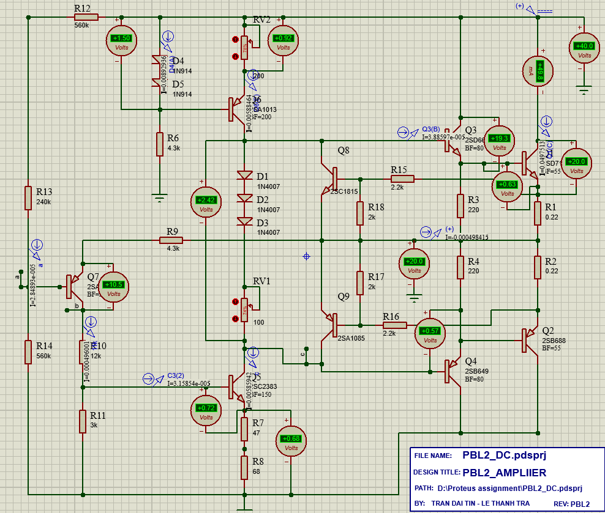

Hình C.1 Mô phỏng 1 chiều

Tổng thể mạch khi phân cực tĩnh:

- Đã điều chỉnh đúng điểm giữa = Vcc/2 = 20 V

**-** Nguồn dòng 0,58 mA khá chính xác với tính chọn là 6 mA

- Các giá trị điện áp, dòng điện khá chính xác với phần tính toán, ít sai số.

## **1.2. Mô phỏng xoay chiều**

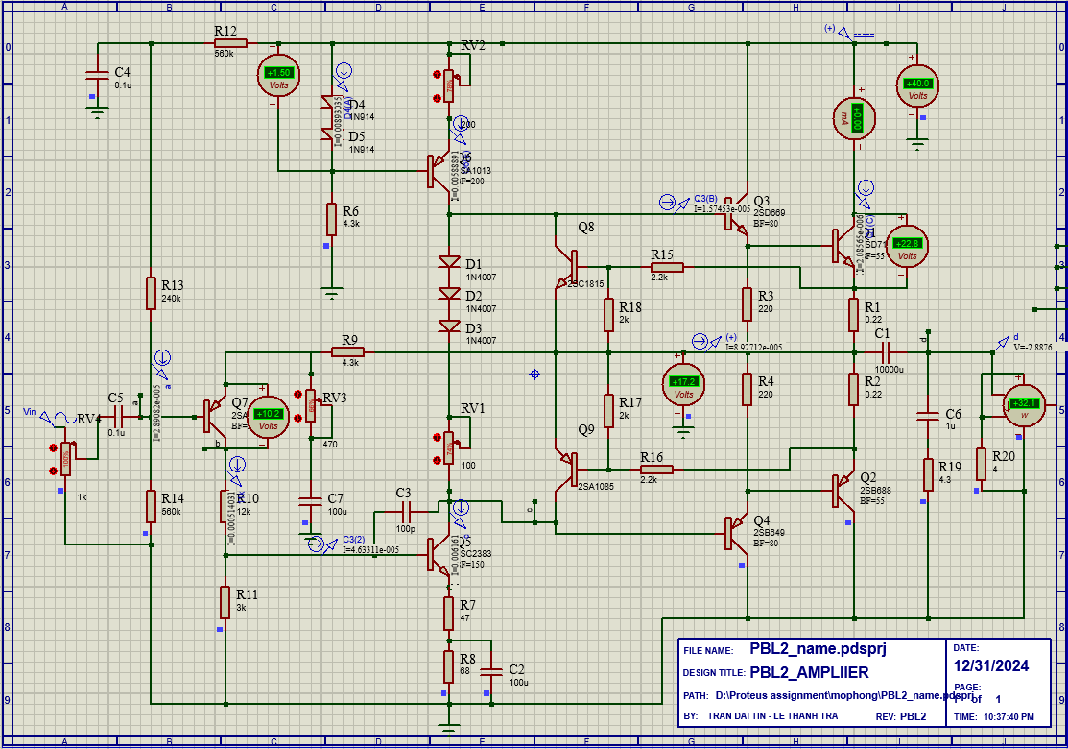

Hình C.2 Mô phỏng xoay chiều

Nhận xét: Mô phỏng giá trị công suất của mạch là 32,1W (thoả mãn yêu cầu thiết kế là 30W)

## **1.3. Mô phỏng dạng sóng BJT và ngõ ra**

**\*Mô phỏng dạng sóng BJT tầng vào Q7**

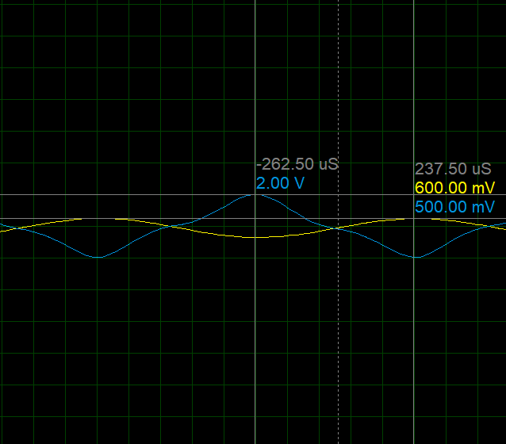

Hình C.3 Mô phỏng dạng sóng Q7

Sóng màu vàng: Tín hiệu vào tại chân B/Q7

Sóng màu xanh: Tín hiệu ra tại chân C/Q7

**\*Mô phỏng dạng sóng BJT nguồn dòng Q6 và BJT thúc Q5**

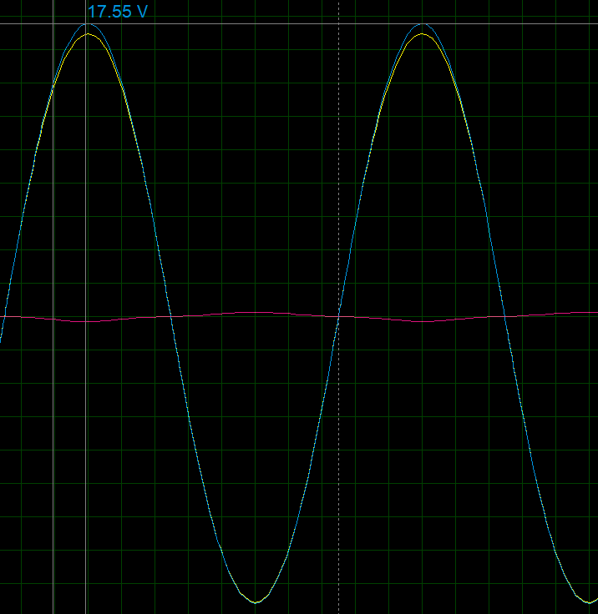

Hình C.4 Mô phỏng dạng sóng Q5, Q6

Sóng màu đỏ: Tín hiệu vào tại chân B/Q5

Sóng màu xanh: Tín hiệu ra tại chân C/Q5

Sóng màu vàng: Tín hiệu ra tại chân C/Q6

**\*Mô phỏng dạng sóng ngõ ra**

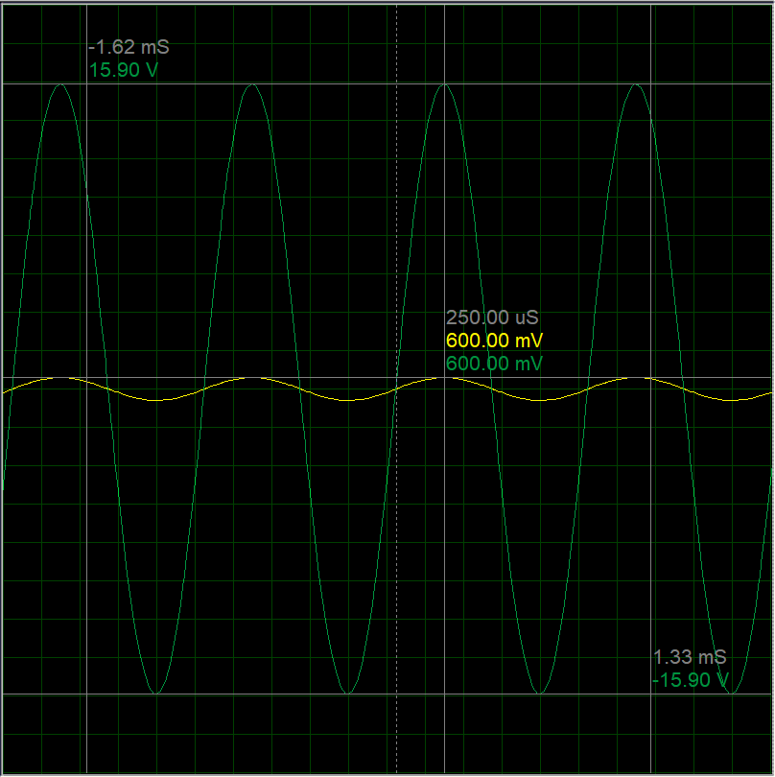

Hình C.5 Mô phỏng dạng sóng ngõ ra

- Biên độ của tín hiệu vào dạng sin, f = 1kHz (màu vàng): 0,6 V

- Biên độ của tín hiệu ra (màu xanh): 15,90 V

Nhận xét:

- Tín hiệu ra dạng chuẩn sin, sóng ở đỉnh không bị xén.

- Giá trị biên độ được khuếch đại lên lớn, khoảng 26,5 lần.

## **1.4. Mô phỏng băng thông**

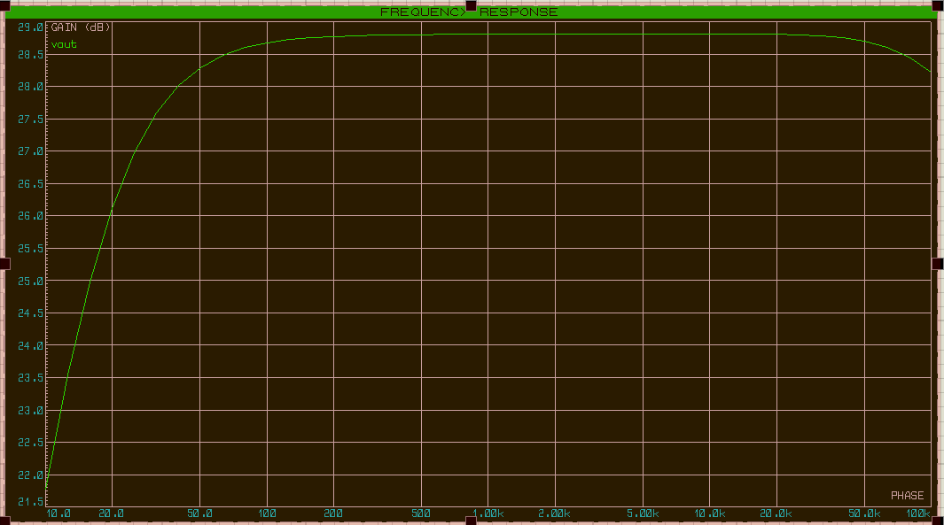

Hình C.6 Mô phỏng băng thông

Băng thông yêu cầu: 0,2kHz – 15kHz

Nhận xét:

- Tần số cắt dưới ở khoảng 150Hz, tần số cắt trên khoảng 30kHz

- Băng thông đáp ứng tốt trong dải tần mong muốn là 200Hz - 15kHz

# **2.Thi công**

Mạch in được vẽ bằng phần mềm Altium Designer

## **2.1. Hình ảnh mạch in và thi công thực tế**

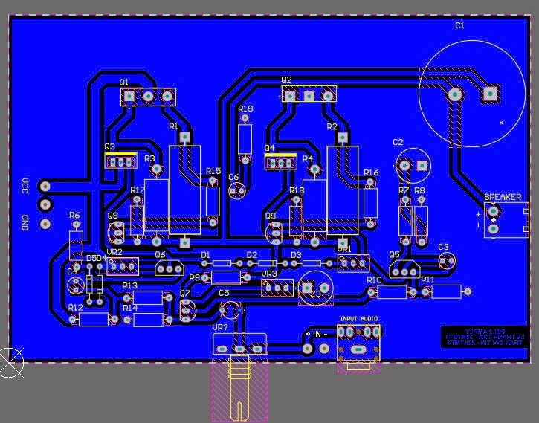

Hình C.7 Mạch in 2D

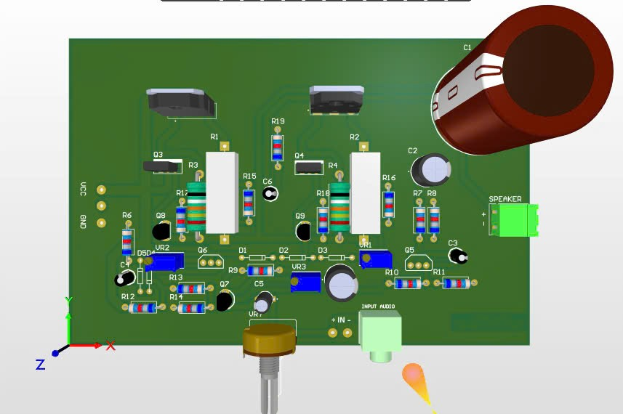

Hình C.8 Mạch in 3D

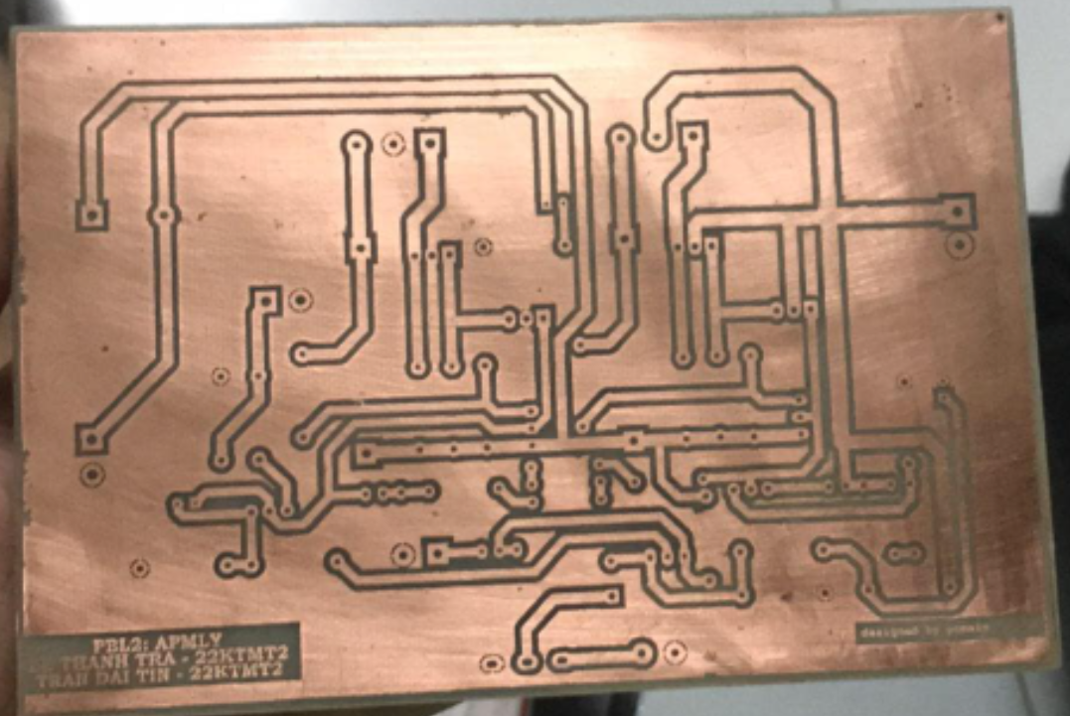

Hình C.9 Mạch in thực tế

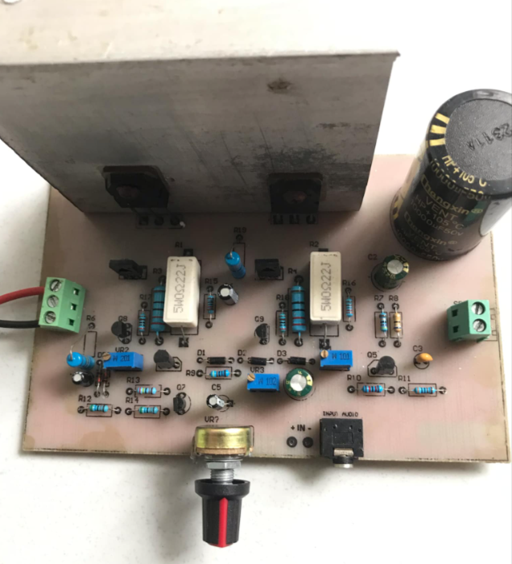

Hình C.10 Mạch thi công thực tế

## **2.2. Bảng so sánh thông số khi chưa có tín hiệu AC**

Bảng C.1 Tầng tiền khuếch đại Q7

|  |  |  |
| --- | --- | --- |
| **Thông số Q7** | **Vbe** | **Vce** |
| Lý thuyết | 0,6 V | 10 V |
| Mô phỏng | 0,67 V | 10,5 V |
| Thực tế | 0,62 V | 9,1V |

Bảng C.2 Tầng thúc Q5

|  |  |  |
| --- | --- | --- |
| **Thông số Q5** | **Vbe** | **Vce** |
| Lý thuyết | 0,6 V | 18,089 V |
| Mô phỏng | 0,72 V | 18,1 V |
| Thực tế | 0,647 V | 17,75 V |

Bảng C.3 Tầng công suất

|  |  |  |  |
| --- | --- | --- | --- |
| **Thông số Q1/Q3** | **Lý thuyết** | **Mô phỏng** | **Thực tế** |
| Vbe/Q1 | 0,6 V | 0,63 V | 0,59 V |
| Vce/Q1 | 19,98 V | 20 V | 19,7 V |
| Vbe/Q3 | 0,6 V | 0,57 V | 0,58 V |
| Vce/Q3 | 19,19 V | 19,3 V | 18,86 V |

# **I.4. Phần Kết luận**

Trải qua một kì học tập với sự hướng dẫn tận tình của thầy Nguyễn Duy Nhật Viễn và thầy cô khoa Điện Tử-Viễn Thông, nhóm chúng em đã đạt được những kết quả sau:

* Tính toán được thành phần 1 chiều, xoay chiều, mô phỏng và thi công mạch đúng, đủ với yêu cầu thiết kế:

+ Sử dụng mạch OTL ngõ vào đơn, trở kháng loa 4 Ω

+ Đạt được công suất yêu cầu 30W, đủ trở kháng vào 150kΩ, băng thông đáp ứng trong dải tần mong muốn 0,2kHz-200kHz, méo phi tuyến < 0,2%.

+ Chất lượng âm thanh ra loa tốt, ổn định, có thể sử dụng rộng rãi.

* Khả năng tìm đọc tài liệu, kỹ năng làm việc nhóm.
* Tham gia quá trình học phần đầy đủ và đúng tiến độ của giảng viên hướng dẫn đưa ra.
* Thi công thêm mạch OTL 3 cặp darlington.

Những điều cần khắc phục:

* Nhóm sử dụng loa có thông số công suất 30-100W chưa tối ưu cho mạch.

# **I.5. Phần Tài liệu tham khảo**

[1] Sách Microelectronic Circuit Design 4th edition – Richard C. Jaeger, Travis N. Blalock.

[2] Giáo trình, slides bài giảng, vở ghi học phần Kỹ thuật mạch điện tử - PGT.TS Nguyễn Văn Tuấn, khoa Điện Tử - Viễn Thông, trường Đại học Bách khoa – Đại học Đà Nẵng.

[3] Giáo trình, slides bài giảng, vở ghi học phần Cấu kiện điện tử - TS. Huỳnh Thanh Tùng, khoa Điện Tử - Viễn Thông, trường Đại học Bách khoa – Đại học Đà Nẵng.

[4] File tham khảo thiết kế OTL ngõ vào đơn của giảng viên Nguyễn Văn Tuấn, khoa Điện Tử - Viễn Thông, trường Đại học Bách khoa – Đại học Đà Nẵng.

[5] Đồ án môn học nhóm HP 18N39, Thiết kế mạch khuếch đại công suất OCL 25W, ngõ vào đơn - Trường Đại học Bách khoa – Đại học Đà Nẵng.

[6] Slides bài giảng môn Cơ sở kỹ thuật điện – Khoa Điện, Điện tử - Đại học Sư phạm Kỹ thuật TP.HCM

[7] Trang web <http://www.alldatasheet.com> , <http://www.snapeda.com>

# **I.6. Phần Phụ lục**

Các data sheet của các linh kiện được sử dụng trong báo cáo

**2SD718**

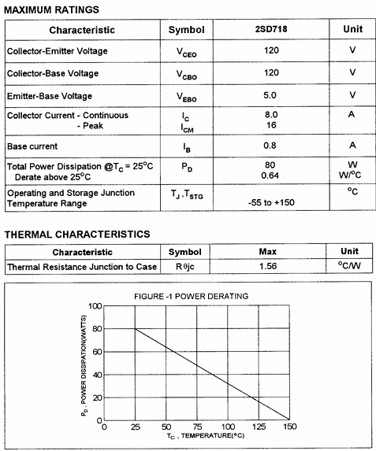

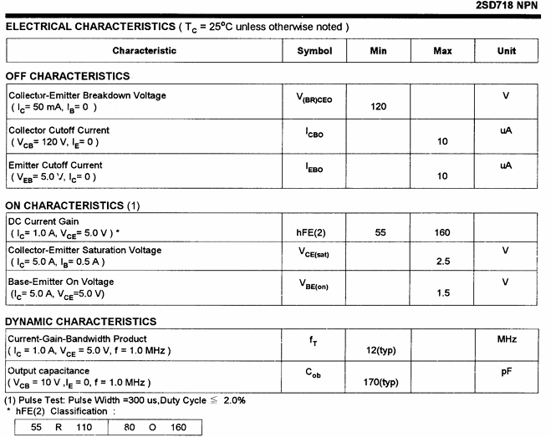

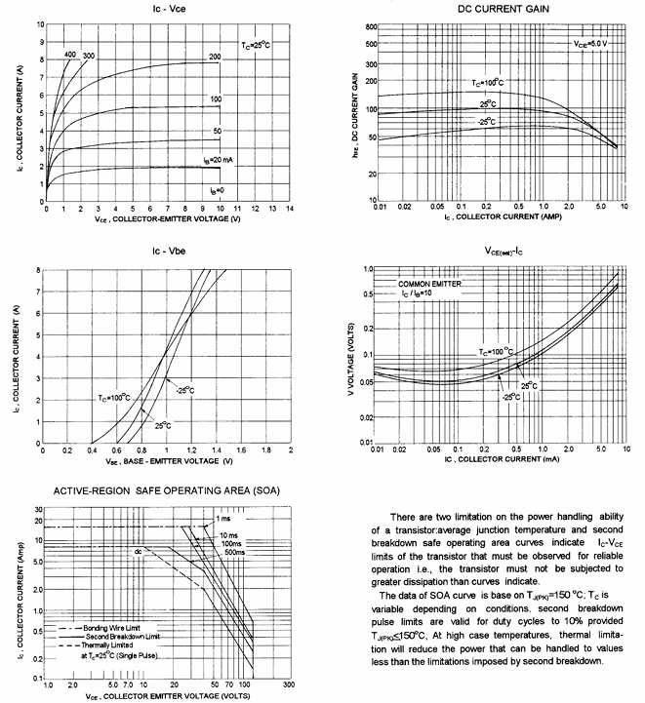

**2SB688**

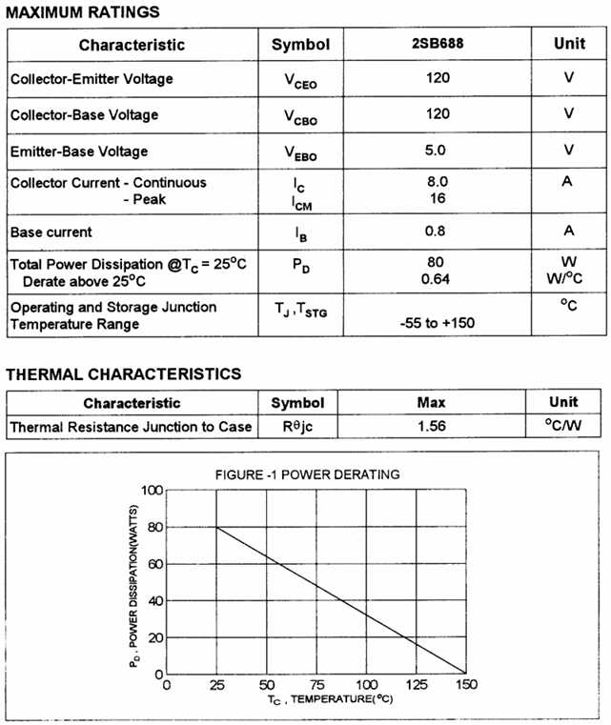

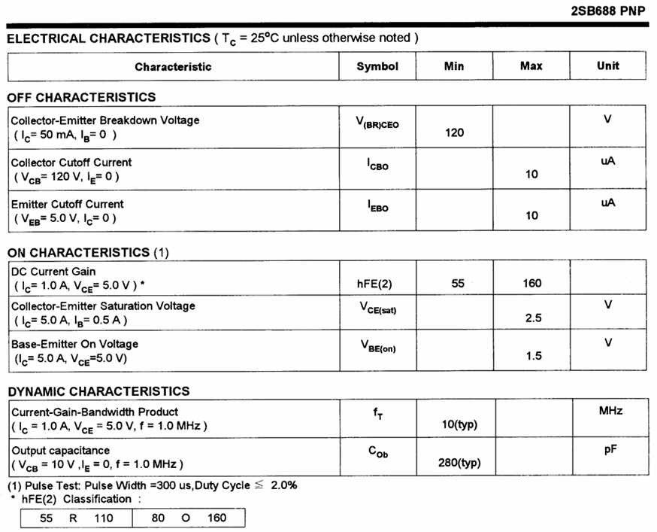

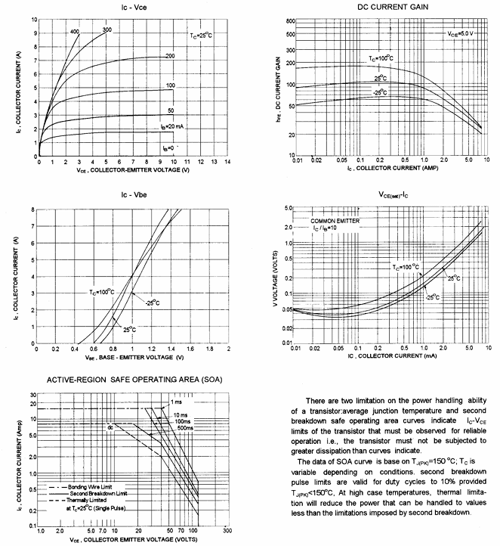

**2SD669**

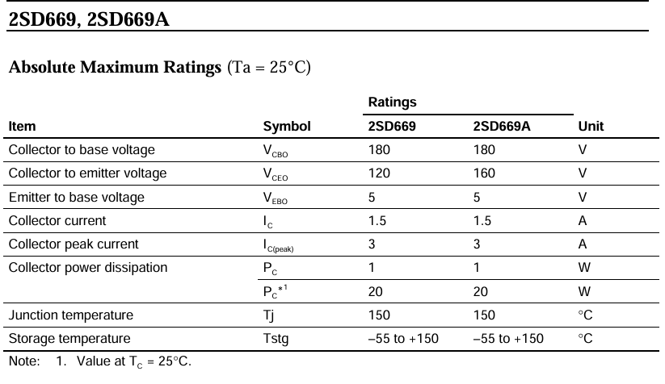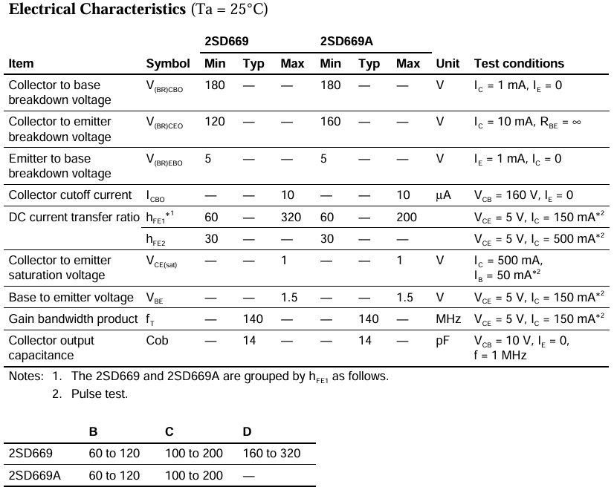

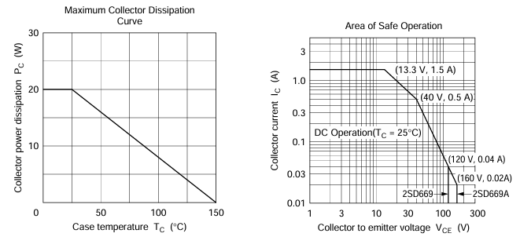

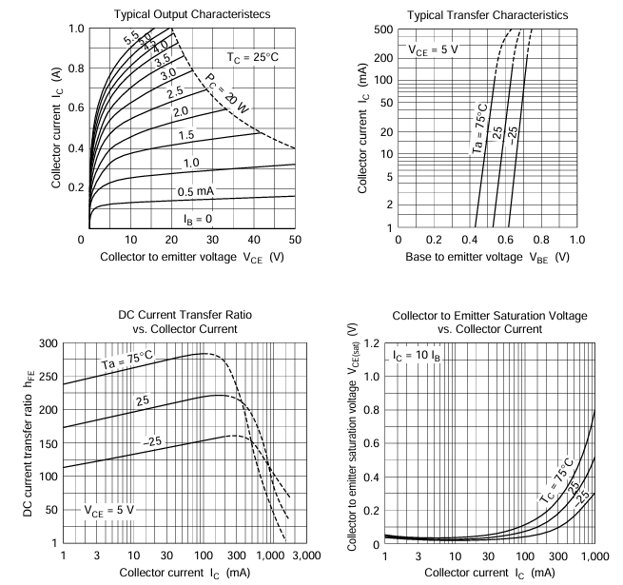

**2SB649**

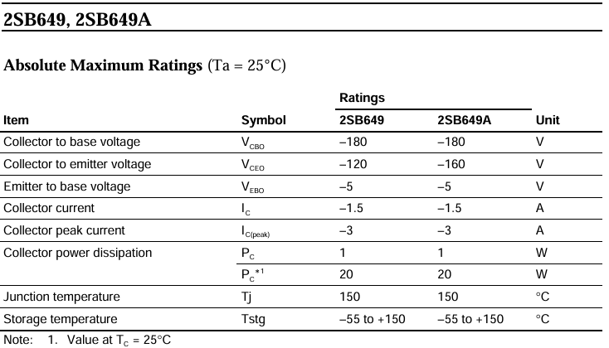

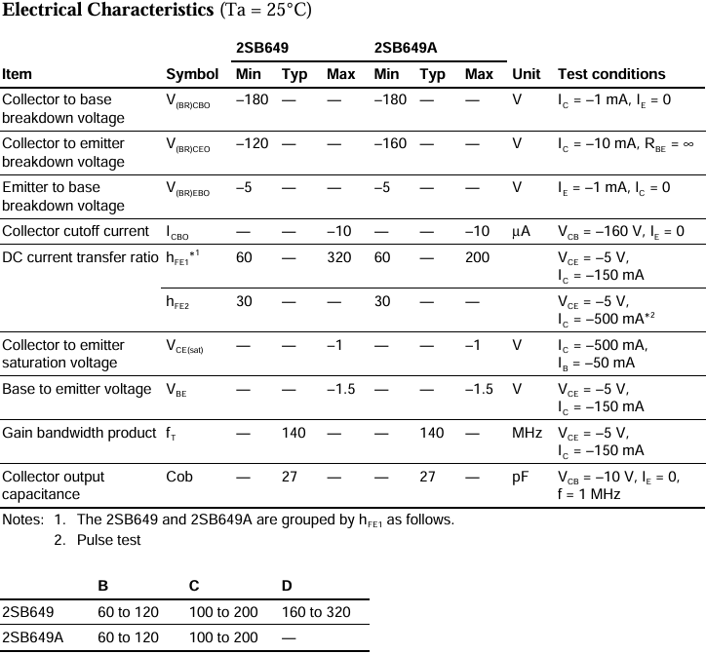

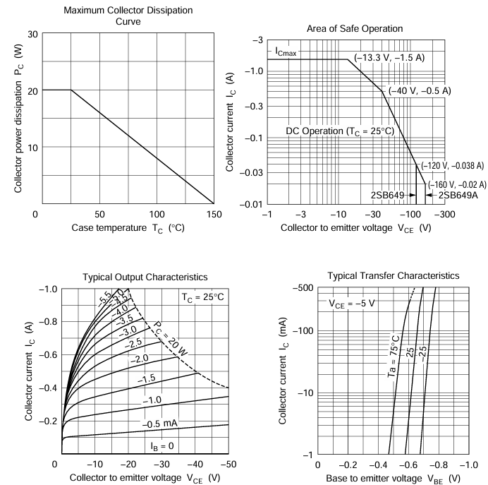

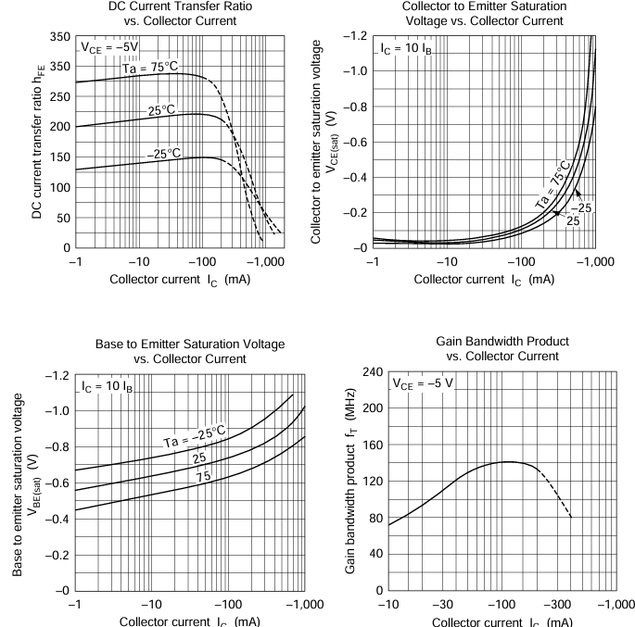

**2SC2383**

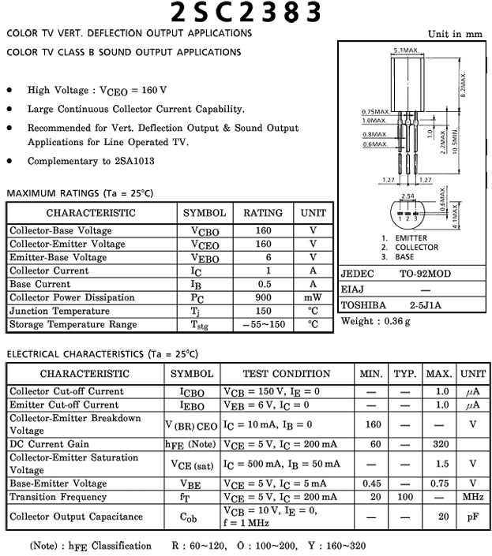

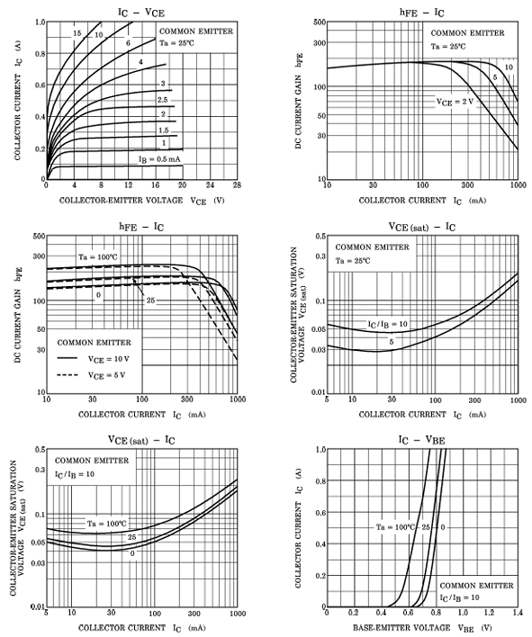

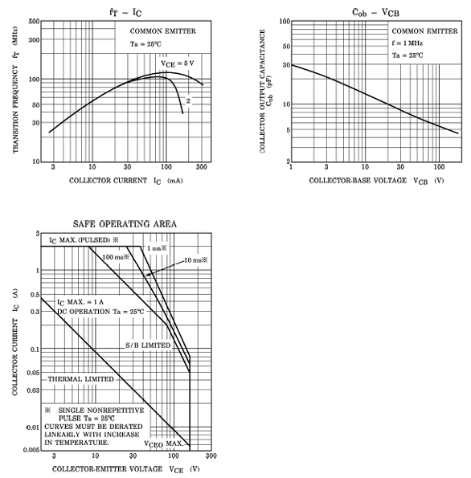

**2SA1013**

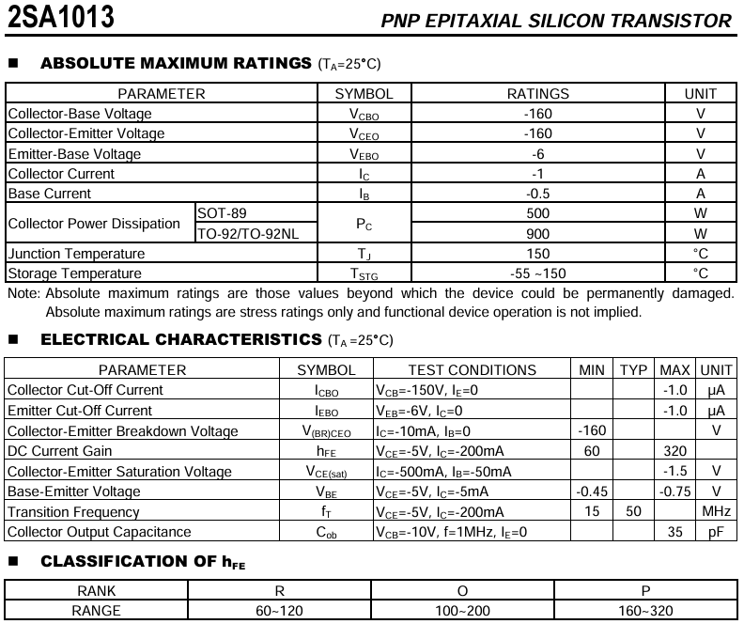

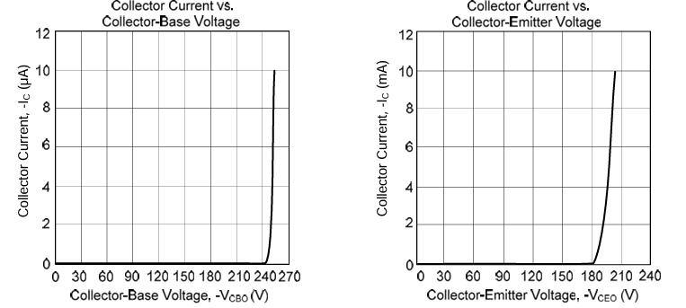

**2SA1015**

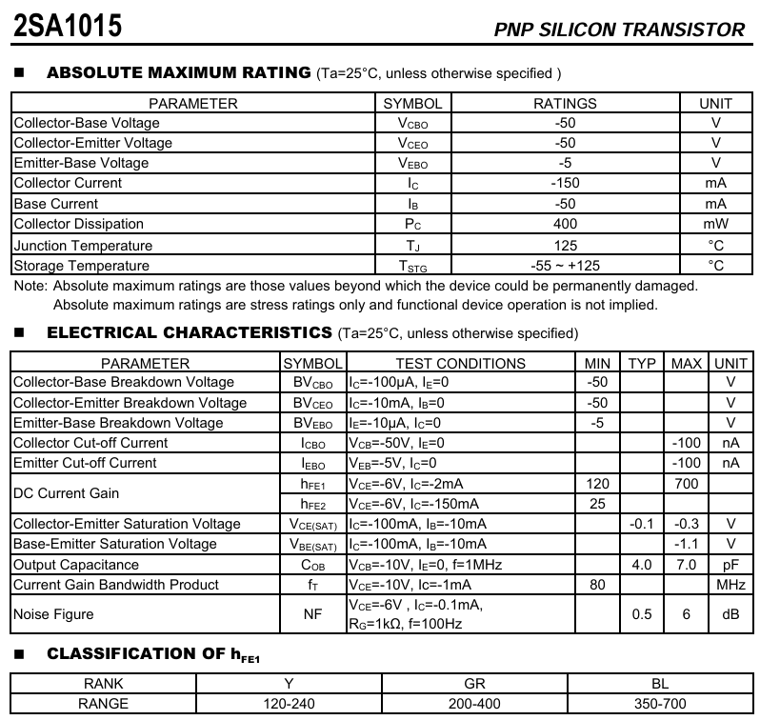

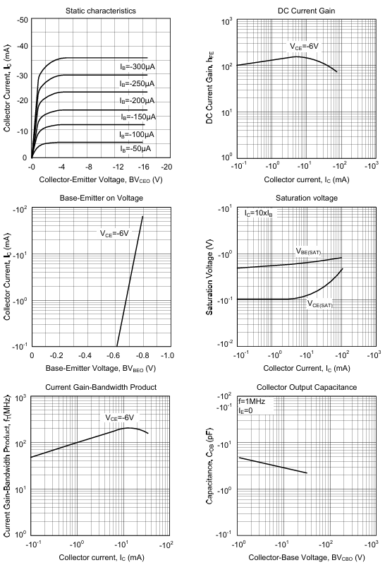

**2SC1815**

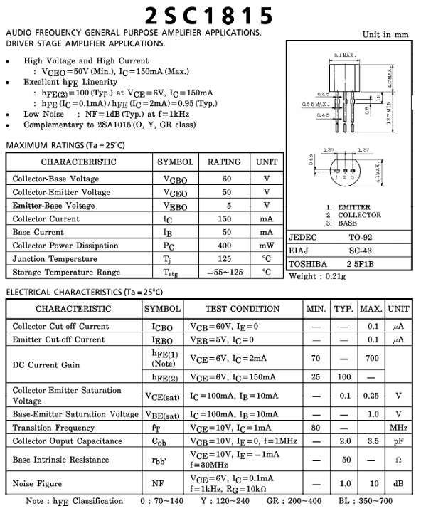

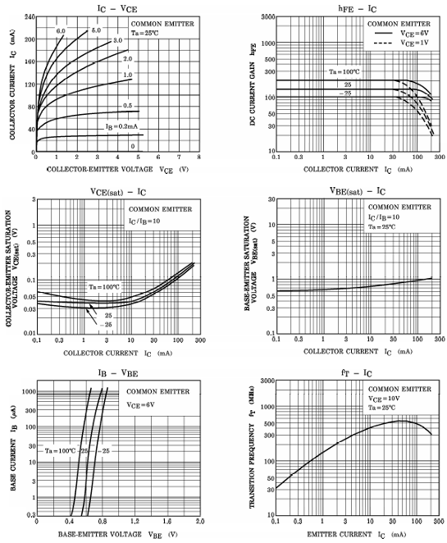

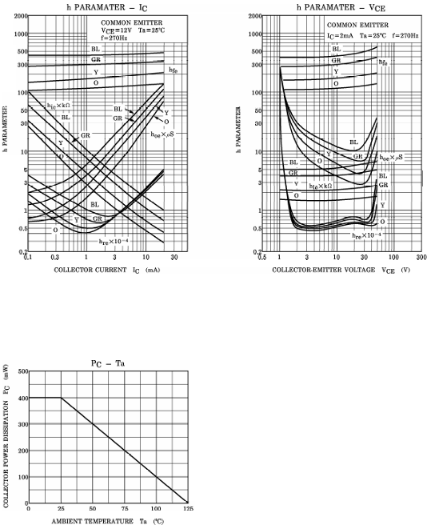

**1N4007**

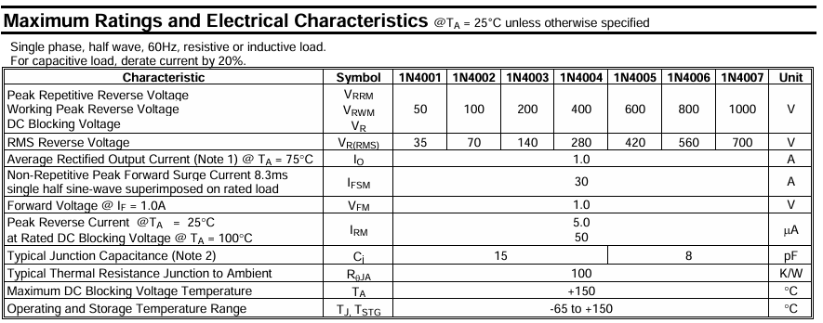

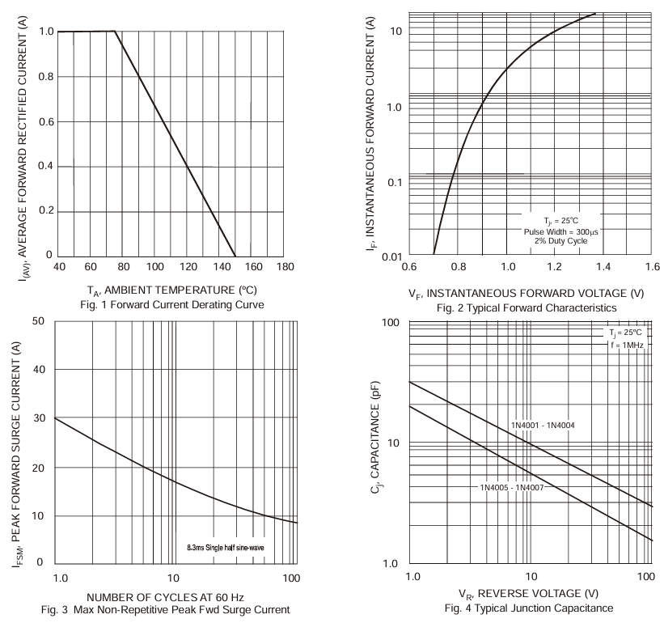

**1N914**

